Ngày …… tháng …… năm …… | Họ và tên giáo viên: ……………………………  Tổ chuyên môn: TOÁN
KẾ HOẠCH BÀI DẠY MÔN TOÁN LỚP 10

Chương III. Hệ thức lượng trong tam giác
Thời gian thực hiện: (Số tiết 2: T16, 17)
I. MỤC TIÊU
1. Về kiến thức
- Nhận biết được giá trị lượng giác (sin, côsin, tang, côtang) của một góc từ 0° đến 180° thông qua nửa đường tròn đơn vị; xác định được dấu của các giá trị lượng giác; nhớ được bảng giá trị lượng giác của các góc đặc biệt (Bảng 3.1).
- Giải thích được hệ thức liên hệ giữa giá trị lượng giác của hai góc phụ nhau, hai góc bù nhau.
- Sử dụng được máy tính cầm tay để tính giá trị lượng giác của một góc và tìm góc khi biết giá trị lượng giác của nó.
- Vận dụng được giá trị lượng giác của góc từ 0° đến 180° để giải một số bài toán có nội dung thực tiễn (độ cao cabin đu quay, đầu thanh chắn barie).
2. Về năng lực
a) Năng lực chung
- Tự chủ và tự học: tự học bảng giá trị lượng giác bằng quy luật; tự chọn mức bài tập phù hợp trên phiếu phân hóa, tự đối chiếu đáp án và sửa lỗi dấu.
- Giao tiếp và hợp tác: thảo luận cặp đôi khi thực hiện HĐ1, HĐ2 SGK; thảo luận nhóm khi phân tích lời giải của chatbot AI (Trạm kiểm chứng AI); trình bày, phản biện lời giải.
- Giải quyết vấn đề và sáng tạo: mô hình hóa độ cao của vật quay quanh trục (đu quay, thanh chắn barie) bằng giá trị lượng giác; đề xuất cách đo, kiểm chứng ở nhiệm vụ nhóm (HĐ4).
b) Năng lực đặc thù môn Toán
- Tư duy và lập luận toán học: giải thích được dấu của giá trị lượng giác theo vị trí điểm $M$; lập luận được hệ thức của hai góc bù nhau từ tính đối xứng qua trục $Oy$; chứng minh được $cosα=sin({90}^{∘}-α)$ qua hai tam giác bằng nhau (Luyện tập 2).
- Mô hình hóa toán học: chuyển bài toán đu quay (Vận dụng SGK) về tính tung độ của một điểm trên đường tròn; kiểm tra tính hợp lí của kết quả.
- Giao tiếp toán học: đọc, viết đúng kí hiệu $sinα$, $cos({180}^{∘}-α)$…; đọc, sử dụng Bảng 3.1.
- Sử dụng công cụ, phương tiện học toán: dùng máy tính cầm tay đúng đơn vị độ; dùng applet GeoGebra nửa đường tròn đơn vị để quan sát, kiểm chứng.
c) Năng lực số (Thông tư 02/2025/TT-BGDĐT, mức NC1 – THPT) và năng lực AI (Khung giáo dục AI – Quyết định 2422/QĐ-BGDĐT: NLa, NLb, NLc, NLd)
- 1.2.NC1a – Đánh giá dữ liệu, thông tin và nội dung số: đối chiếu kết quả máy tính (số thập phân) với giá trị đúng (căn thức); nhận ra khi tìm $x$ từ $sinx$, máy tính chỉ cho góc $x≤{90}^{∘}$ nên phải xét thêm góc bù (HĐ2.2, HĐ3).
- NLa, NLc – Năng lực AI: nhận biết giới hạn của AI; kiểm chứng, đối chiếu kết quả AI: phát hiện, chỉ ra lỗi trong lời giải do chatbot AI tạo ra (sai dấu khi dùng góc bù, bỏ sót góc tù khi tìm góc) và sửa lại bằng lập luận (HĐ3 – Trạm kiểm chứng AI).
- NLb, NLc – Năng lực AI: đạo đức AI, trung thực học thuật; sử dụng công cụ AI phù hợp: viết câu lệnh để chatbot AI chỉ gợi ý, không giải hộ; ghi Nhật ký sử dụng AI (HĐ3, HĐ4).
- 3.1.NC1b – Phát triển nội dung số (sản phẩm số) và 2.5.NC1a – Quy tắc ứng xử trên mạng: tạo sản phẩm số (mô phỏng GeoGebra, 3–5 slide) và nộp, chia sẻ, nhận xét trên lớp học trực tuyến (HĐ4).
- 5.2.NC1b; 2.5.NC1a – Củng cố, luyện tập bài học trên môi trường số; an toàn, trung thực khi làm bài trực tuyến: Sử dụng hệ thống luyện tập trực tuyến do giáo viên/tổ chuyên môn tổ chức để củng cố nội dung bài học, nhận phản hồi và tự đánh giá kết quả; thực hiện đúng quy tắc an toàn, bảo mật và trung thực trong môi trường số. (Củng cố – bài luyện tập trên hệ thống Taode_thi_online.)
3. Về phẩm chất
- Trung thực: tự làm bài trắc nghiệm, không trao đổi; ghi đúng số liệu đo; ghi rõ phần có hỗ trợ của AI.
- Trách nhiệm: hoàn thành phần việc được phân công; tuân thủ an toàn khi đo đạc ở cổng trường (có sự cho phép, giám sát); sử dụng điện thoại đúng mục đích học tập.
- Chăm chỉ: tự làm lại các câu sai theo lời giải chi tiết; học thuộc bảng giá trị lượng giác.
II. THIẾT BỊ DẠY HỌC VÀ HỌC LIỆU
1. Thiết bị, học liệu truyền thống
- Giáo viên: SGK Toán 10 tập một (Kết nối tri thức với cuộc sống), kế hoạch bài dạy, máy tính, màn trình chiếu, bài trình chiếu Slide_TOAN10_Bai5_T16-17.pptx; applet GeoGebra "nửa đường tròn đơn vị" (điểm $M$ kéo được, hiển thị góc $α$ và tọa độ của $M$); máy tính cầm tay; Phiếu học tập số 1, 2, 3, 4 (Phụ lục); mã QR bài trắc nghiệm củng cố online.
- Học sinh: SGK, vở ghi, thước đo góc, máy tính cầm tay (fx-580VN X hoặc tương đương); ôn tỉ số lượng giác của góc nhọn (lớp 9); điện thoại (dùng GeoGebra, Trạm kiểm chứng AI và bài trắc nghiệm củng cố, theo hướng dẫn của GV).
2. Công cụ số và AI hỗ trợ dạy học
Công cụ | Dùng ở hoạt động | Dùng để làm gì | Vai trò của GV
GeoGebra (máy GV; điện thoại HS) | HĐ2.1, HĐ2.3 | Kéo $M$ trên nửa đường tròn đơn vị, quan sát tọa độ $\left(x_{0};y_{0}\right)$ và dấu của sin, côsin; quan sát $M$, $M^{'}$ đối xứng qua $Oy$ | Yêu cầu HS dự đoán trước khi xem; đặt câu hỏi dẫn dắt
Máy tính cầm tay | HĐ2.2, HĐ3 | Tính giá trị lượng giác của góc; tìm góc khi biết giá trị lượng giác | Hướng dẫn chuyển đơn vị độ; lưu ý góc tù khi tìm góc từ sin
Chatbot AI (Gemini/ChatGPT/Copilot… tùy điều kiện) – GV sử dụng khi chuẩn bị bài | Chuẩn bị HĐ3 | Hỗ trợ sắp xếp bài tập cuối bài theo 3 mức (Phiếu số 3); tạo lời giải "của AI" có lỗi (Phiếu số 4) | Thẩm định, chỉnh sửa đề và đáp án trước khi dùng
Chatbot AI – HS sử dụng theo nhóm, 01 thiết bị/nhóm | HĐ3 (Nhiệm vụ 2), HĐ4 | Hỏi AI theo câu lệnh mẫu, đối chiếu với nửa đường tròn đơn vị, máy tính | Cung cấp câu lệnh mẫu; giám sát thiết bị; yêu cầu ghi Nhật ký sử dụng AI
Google Classroom/Padlet của lớp | HĐ4 | Nộp, chia sẻ, nhận xét sản phẩm | Nhận xét, đánh giá theo tiêu chí
Bài trắc nghiệm củng cố online (trên trang Taode_thi_online của GV; HS không cần tài khoản): https://trangtu66.github.io/Taode_thi_online/cc_bai5_t10.html – GV chiếu mã QR, theo dõi kết quả, xếp hạng trên trang quản lý (Khối 10).
Câu lệnh mẫu cho HS khi dùng chatbot AI: "Em đang học bài Giá trị lượng giác của một góc từ 0° đến 180° (Toán 10). Hãy gợi ý các bước tính giá trị lượng giác của góc sau bằng góc bù với nó, không đưa đáp số. Góc: …" (HĐ3); "Em muốn tính độ cao đầu một thanh quay quanh trục. Hãy gợi ý em cần đo những đại lượng nào, không giải thay em." (HĐ4).
III. TIẾN TRÌNH DẠY HỌC
Phân bố thời gian
Tiết (PPCT) | Hoạt động, nội dung | Thời gian (phút)
Tiết 1 (T16) | HĐ1. Mở đầu: góc tù có sin, côsin không? | 5
 | HĐ2.1. Giá trị lượng giác của một góc | 25
 | HĐ2.2. Tính giá trị lượng giác bằng máy tính cầm tay | 15
Tiết 2 (T17) | HĐ2.3. Quan hệ giữa giá trị lượng giác của hai góc bù nhau, hai góc phụ nhau | 15
 | HĐ3. Luyện tập – Nhiệm vụ 1 (Phiếu phân hóa: Bài tập 3.1 – 3.4) | 10
 | HĐ3. Luyện tập – Nhiệm vụ 2 (Trạm kiểm chứng AI) | 5
 | HĐ4. Vận dụng: đu quay; giao nhiệm vụ nhóm (thực hiện ngoài giờ) | 5
 | Củng cố: sơ đồ tư duy, trắc nghiệm online, chuẩn bị bài sau | 10
Tổng | 2 tiết | 90
TIẾT 1 (T16)
1. Hoạt động 1: Mở đầu (5 phút)
a) Mục tiêu: Gợi lại tỉ số lượng giác của góc nhọn (lớp 9); tạo tình huống có vấn đề: máy tính vẫn cho giá trị $sin{120}^{∘}$, $cos{120}^{∘}$ trong khi tam giác vuông không có góc tù – HS thấy cần mở rộng khái niệm. Chưa yêu cầu HS giải quyết.
b) Nội dung:
Tình huống mở đầu (SGK tr.33): "Bạn đã biết tỉ số lượng giác của một góc nhọn. Đối với góc tù thì sao?"
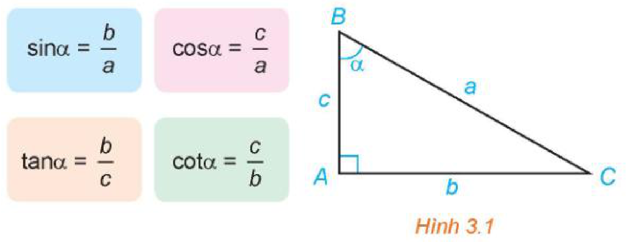
GV bấm máy tính cầm tay trước lớp (chiếu màn hình máy): $sin{120}^{∘}≈0,866$; $cos{120}^{∘}=-0,5$. Câu hỏi gợi mở:
- Trong tam giác vuông, $sinα=\frac{b}{a}$, $cosα=\frac{c}{a}$ luôn dương. Vì sao máy tính lại cho $cos{120}^{∘}$ âm?
- Góc ${120}^{∘}$ có là góc của tam giác vuông nào không? Vậy $sin{120}^{∘}$ được hiểu theo nghĩa nào?
c) Sản phẩm: Dự đoán ban đầu của HS (có thể đúng hoặc chưa đúng), ví dụ: "máy tính sai", "góc tù không có sin", "cần định nghĩa mới", "$sin{120}^{∘}=sin{60}^{∘}$"…; HS nhận ra cần mở rộng định nghĩa cho góc từ $0^{∘}$ đến ${180}^{∘}$.
d) Tổ chức thực hiện:
- Giao nhiệm vụ: GV chiếu Hình 3.1, gọi 1 HS nhắc lại bốn tỉ số lượng giác của góc nhọn; GV bấm máy tính $sin{120}^{∘}$, $cos{120}^{∘}$ và nêu câu hỏi.
- Thực hiện nhiệm vụ: HS suy nghĩ cá nhân 1 phút, trao đổi nhanh với bạn cùng bàn.
- Báo cáo, thảo luận: GV mời 2–3 HS nêu ý kiến; ghi các ý kiến lên góc bảng.
- Kết luận, nhận định: GV chưa kết luận; nêu vấn đề: cần định nghĩa giá trị lượng giác cho mọi góc từ $0^{∘}$ đến ${180}^{∘}$ → mục 1.
2. Hoạt động 2: Hình thành kiến thức mới (55 phút)
2.1. Giá trị lượng giác của một góc (25 phút)
a) Mục tiêu: HS nhận biết nửa đường tròn đơn vị; phát hiện được sin, côsin của góc nhọn chính là tung độ, hoành độ của điểm $M$ (HĐ1 SGK); phát biểu được định nghĩa giá trị lượng giác của góc từ $0^{∘}$ đến ${180}^{∘}$; xác định được dấu; nhớ bảng giá trị lượng giác các góc đặc biệt; tính được giá trị lượng giác của góc ${135}^{∘}$, ${120}^{∘}$ (Ví dụ 1, Luyện tập 1); kiểm chứng trên GeoGebra (3.1.NC1a).
b) Nội dung:
Phiếu học tập số 1 (Phụ lục):
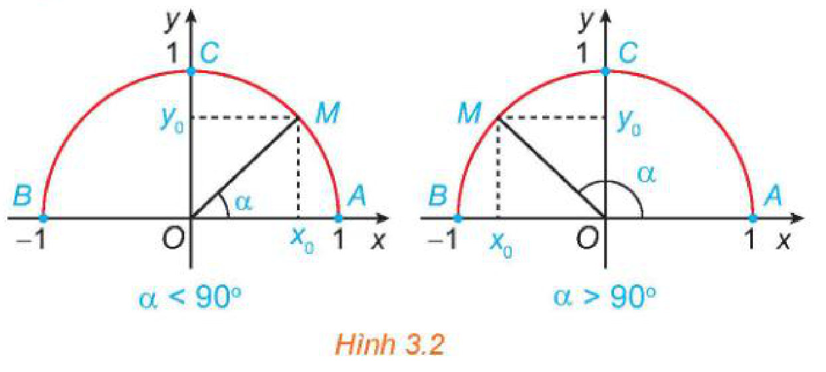
HĐ1 (SGK tr.34). a) Nêu nhận xét về vị trí của điểm $M$ trên nửa đường tròn đơn vị trong mỗi trường hợp sau: $α={90}^{∘}$; $α<{90}^{∘}$; $α>{90}^{∘}$. b) Khi $0^{∘}<α<{90}^{∘}$, nêu mối quan hệ giữa $cosα$, $sinα$ với hoành độ và tung độ của điểm $M$.
Yêu cầu bổ sung của GV: Trên applet GeoGebra, kéo điểm $M$ trên nửa đường tròn đơn vị để $α$ lần lượt bằng ${60}^{∘}$, ${90}^{∘}$, ${120}^{∘}$, ${150}^{∘}$, ${180}^{∘}$; ghi tọa độ $\left(x_{0};y_{0}\right)$ của $M$ và nhận xét dấu của $x_{0}$, $y_{0}$.
Ví dụ 1 (SGK tr.35). Tìm các giá trị lượng giác của góc ${135}^{∘}$.
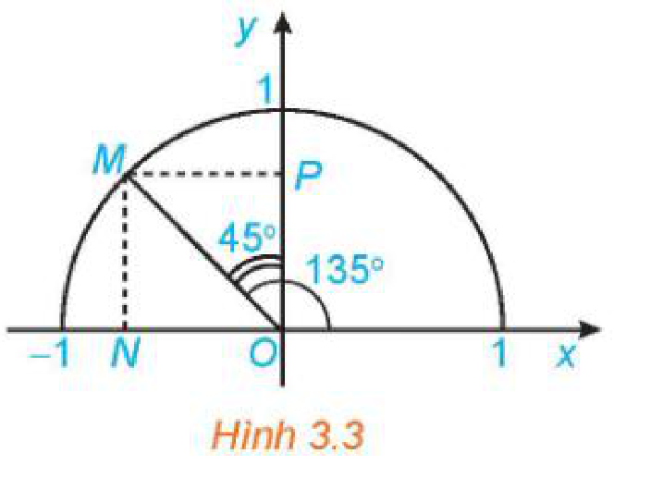
Luyện tập 1 (SGK tr.35). Tìm các giá trị lượng giác của góc ${120}^{∘}$ (H.3.4).
c) Sản phẩm:
HĐ1: a) $α={90}^{∘}$: $M$ trùng $C(0;1)$, nằm trên trục tung; $α<{90}^{∘}$: $M$ thuộc cung $AC$, bên phải trục tung; $α>{90}^{∘}$: $M$ thuộc cung $CB$, bên trái trục tung. b) Tam giác vuông có cạnh huyền $OM=1$ nên $cosα=x_{0}$, $sinα=y_{0}$.
Yêu cầu bổ sung: ${60}^{∘}$: $\left(0,5;0,87\right)$; ${90}^{∘}$: $\left(0;1\right)$; ${120}^{∘}$: $\left( − 0,5;0,87\right)$; ${150}^{∘}$: $\left( − 0,87;0,5\right)$; ${180}^{∘}$: $\left( − 1;0\right)$. Khi $α>{90}^{∘}$ thì $x_{0}<0$, $y_{0}>0$.
Với mỗi góc α (0° ≤ α ≤ 180°), gọi M(x₀; y₀) là điểm trên nửa đường tròn đơn vị sao cho $\overset{^}{xOM}=α$. Khi đó:
sin α = y₀ (tung độ của M); cos α = x₀ (hoành độ của M);
$tanα=\frac{y_{0}}{x_{0}}$ (α ≠ 90°); $cotα=\frac{x_{0}}{y_{0}}$ (α ≠ 0° và α ≠ 180°).
Từ định nghĩa: $tanα=\frac{sinα}{cosα}$; $cotα=\frac{cosα}{sinα}$; $tanα=\frac{1}{cotα}$ (α ∉ {0°; 90°; 180°}).
Dấu của giá trị lượng giác: $0^{∘}<α<{90}^{∘}$: cả bốn giá trị lượng giác đều dương; ${90}^{∘}<α<{180}^{∘}$: $sinα>0$, còn $cosα$, $tanα$, $cotα$ đều âm.
Bảng 3.1 – Giá trị lượng giác của các góc đặc biệt (kí hiệu || chỉ giá trị không xác định):
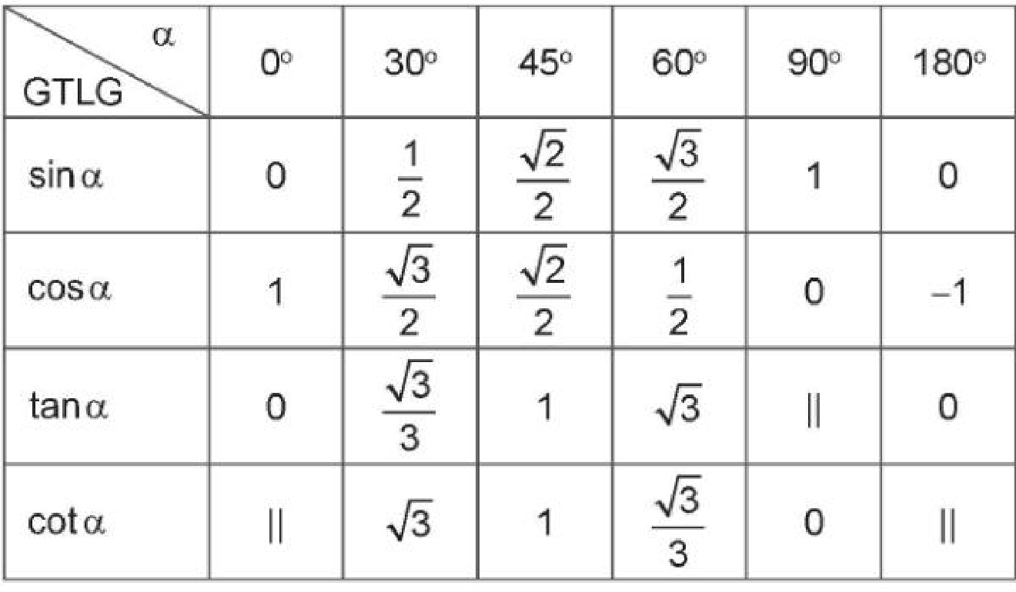
Lời giải Ví dụ 1 (SGK): Gọi $M$ trên nửa đường tròn đơn vị với $\overset{^}{xOM}={135}^{∘}$; $N$, $P$ là hình chiếu của $M$ lên $Ox$, $Oy$. Ta có $\overset{^}{MON}=\overset{^}{MOP}={45}^{∘}$ nên các tam giác $MON$, $MOP$ vuông cân với cạnh huyền $OM=1$, suy ra $ON=OP=\frac{\sqrt{2}}{2}$; $M$ bên trái trục tung nên $M\left( − \frac{\sqrt{2}}{2};\frac{\sqrt{2}}{2}\right)$. Vậy $sin{135}^{∘}=\frac{\sqrt{2}}{2}$; $cos{135}^{∘}=-\frac{\sqrt{2}}{2}$; $tan{135}^{∘}=-1$; $cot{135}^{∘}=-1$.
Luyện tập 1: $\overset{^}{MON}={60}^{∘}$ nên $ON=cos{60}^{∘}=\frac{1}{2}$, $OP=sin{60}^{∘}=\frac{\sqrt{3}}{2}$; $M\left( − \frac{1}{2};\frac{\sqrt{3}}{2}\right)$. Vậy $sin{120}^{∘}=\frac{\sqrt{3}}{2}$; $cos{120}^{∘}=-\frac{1}{2}$; $tan{120}^{∘}=-\sqrt{3}$; $cot{120}^{∘}=-\frac{\sqrt{3}}{3}$.
d) Tổ chức thực hiện:
- Giao nhiệm vụ: GV phát Phiếu học tập số 1, chiếu Hình 3.2; HS làm HĐ1 theo cặp (4 phút).
- Thực hiện nhiệm vụ: HS quan sát hình, trả lời vào phiếu. GV mở applet GeoGebra, kéo $M$ đến các góc ở yêu cầu bổ sung; HS ghi tọa độ, nhận xét dấu.
- Báo cáo, thảo luận: 2 HS trả lời HĐ1a, HĐ1b; 1 HS nêu nhận xét dấu của $x_{0}$, $y_{0}$ khi $α>{90}^{∘}$.
- Kết luận, nhận định: GV chốt định nghĩa (khung kiến thức), dấu của các giá trị lượng giác; trả lời tình huống mở đầu: máy tính không sai, theo định nghĩa mới $cos{120}^{∘}=-\frac{1}{2}$. GV giới thiệu Bảng 3.1 và quy luật ghi nhớ: $sin0^{∘}$, $sin{30}^{∘}$, …, $sin{90}^{∘}$ lần lượt là $\frac{\sqrt{0}}{2}$, $\frac{\sqrt{1}}{2}$, $\frac{\sqrt{2}}{2}$, $\frac{\sqrt{3}}{2}$, $\frac{\sqrt{4}}{2}$; côsin theo thứ tự ngược lại.
- Áp dụng: GV hướng dẫn Ví dụ 1 trên Hình 3.3; HS làm Luyện tập 1 cá nhân (4 phút), 1 HS lên bảng; GV nhận xét.
2.2. Tính giá trị lượng giác bằng máy tính cầm tay (15 phút)
a) Mục tiêu: HS sử dụng được máy tính cầm tay để tính giá trị lượng giác của một góc và tìm góc khi biết giá trị lượng giác; nhận ra khi tìm $x$ từ $sinx$ máy tính chỉ cho $x≤{90}^{∘}$, còn góc bù ${180}^{∘}-x$ cũng thỏa mãn (1.2.NC1a).
b) Nội dung:
Hướng dẫn SGK tr.35: sau khi mở máy, bấm SHIFT MODE (SETUP) rồi bấm 3 để chọn đơn vị đo góc là "độ".
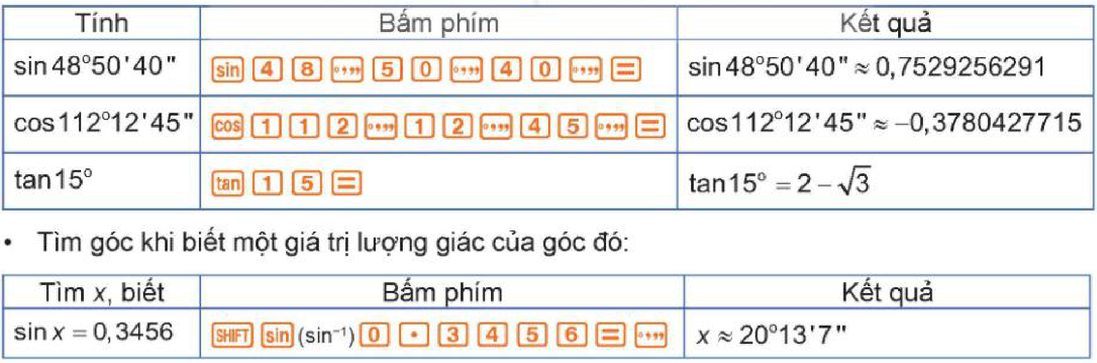
Luyện tập thêm (GV): a) Tính $sin{150}^{∘}$, $cos{150}^{∘}$, $tan{150}^{∘}$ bằng máy tính và so sánh với $sin{30}^{∘}$, $cos{30}^{∘}$, $tan{30}^{∘}$. b) Tìm $x$ ($0^{∘}≤x≤{180}^{∘}$) biết: $cosx=-0,5$; $sinx=0,5$.
c) Sản phẩm:
$sin{48}^{∘}{50}^{'}{40}^{″}≈0,7529$; $cos{112}^{∘}{12}^{'}{45}^{″}≈-0,3780$; $tan{15}^{∘}=2-\sqrt{3}$; $sinx=0,3456⇒x≈{20}^{∘}{13}^{'}7^{″}$ (góc ${180}^{∘}-{20}^{∘}{13}^{'}7^{″}={159}^{∘}{46}^{'}{53}^{″}$ cũng có sin bằng 0,3456).
Luyện tập thêm: a) $sin{150}^{∘}=0,5=sin{30}^{∘}$; $cos{150}^{∘}≈-0,866=-cos{30}^{∘}$; $tan{150}^{∘}≈-0,577=-tan{30}^{∘}$ (dẫn dắt tới mục 2). b) $cosx=-0,5⇒x={120}^{∘}$; $sinx=0,5⇒x={30}^{∘}$ hoặc $x={150}^{∘}$ (máy chỉ hiện ${30}^{∘}$).
Chú ý (SGK tr.35): Khi tìm x biết sin x, máy tính chỉ đưa ra giá trị x ≤ 90° (góc 180° − x cũng có cùng sin). Muốn tìm x khi biết cos x, tan x, ta làm tương tự, chỉ thay phím sin bởi phím cos, tan.
d) Tổ chức thực hiện:
- Giao nhiệm vụ: GV chiếu bảng hướng dẫn bấm phím; HS thực hành theo cặp (1 bạn bấm, 1 bạn ghi) trong 6 phút.
- Thực hiện nhiệm vụ: HS bấm máy; GV hỗ trợ cặp có máy đang ở chế độ rađian (kết quả sai).
- Báo cáo, thảo luận: 2 cặp báo cáo kết quả; cả lớp so sánh $sin{150}^{∘}$ với $sin{30}^{∘}$.
- Kết luận, nhận định: GV chốt thao tác, Chú ý về góc tù; đặt vấn đề cho tiết sau: vì sao $sin{150}^{∘}=sin{30}^{∘}$? Giao HS đọc trước mục 2 (SGK tr.36).
TIẾT 2 (T17)
2.3. Quan hệ giữa giá trị lượng giác của hai góc bù nhau (15 phút)
a) Mục tiêu: HS phát hiện mối quan hệ giữa giá trị lượng giác của hai góc bù nhau từ tính đối xứng của $M$, $M^{'}$ qua trục $Oy$ (HĐ2 SGK); vận dụng tính giá trị lượng giác của các góc ${120}^{∘}$, ${135}^{∘}$, ${150}^{∘}$ (Ví dụ 2); chứng minh được quan hệ của hai góc phụ nhau (Luyện tập 2).
b) Nội dung:
Phiếu học tập số 2 (Phụ lục):
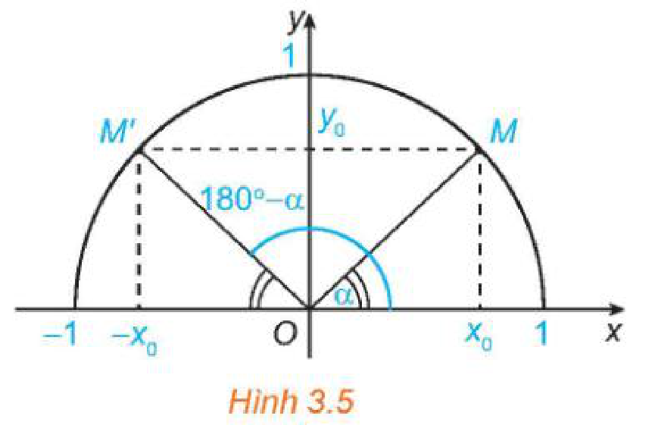
HĐ2 (SGK tr.36). Nêu nhận xét về vị trí của hai điểm $M$, $M^{'}$ đối với trục $Oy$. Từ đó, nêu các mối quan hệ giữa $sinα$ và $sin({180}^{∘}-α)$, giữa $cosα$ và $cos({180}^{∘}-α)$.
Ví dụ 2 (SGK tr.36). Tính các giá trị lượng giác của các góc ${120}^{∘}$, ${135}^{∘}$, ${150}^{∘}$.
Luyện tập 2 (SGK tr.36). Trong Hình 3.6, hai điểm $M$, $N$ ứng với hai góc phụ nhau $α$ và ${90}^{∘}-α$ ($\overset{^}{xOM}=α$, $\overset{^}{xON}={90}^{∘}-α$). Chứng minh rằng $ΔMOP=ΔNOQ$. Từ đó nêu mối quan hệ giữa $cosα$ và $sin({90}^{∘}-α)$.
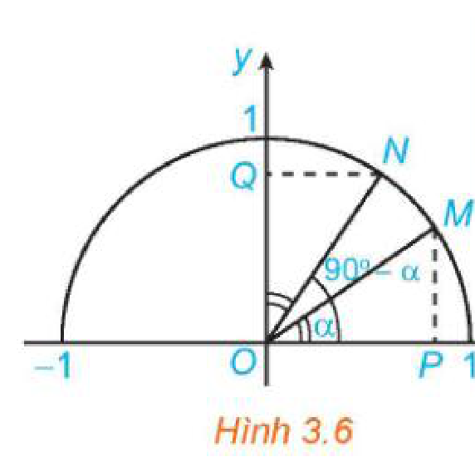
c) Sản phẩm:
HĐ2: $M$, $M^{'}$ đối xứng nhau qua trục $Oy$ nên nếu $M(x_{0};y_{0})$ thì $M^{'}(-x_{0};y_{0})$. Suy ra $sin({180}^{∘}-α)=sinα$; $cos({180}^{∘}-α)=-cosα$.
Đối với hai góc bù nhau, α và 180° − α, ta có:
sin(180° − α) = sin α; cos(180° − α) = −cos α;
tan(180° − α) = −tan α (α ≠ 90°); cot(180° − α) = −cot α (0° < α < 180°).
Ví dụ 2 (Bảng 3.2):
α | 120° | 135° | 150°
sin α | $$\frac{\sqrt{3}}{2}$$ | $$\frac{\sqrt{2}}{2}$$ | $$\frac{1}{2}$$
cos α | $$-\frac{1}{2}$$ | $$-\frac{\sqrt{2}}{2}$$ | $$-\frac{\sqrt{3}}{2}$$
tan α | $$-\sqrt{3}$$ | −1 | $$-\frac{\sqrt{3}}{3}$$
cot α | $$-\frac{\sqrt{3}}{3}$$ | −1 | $$-\sqrt{3}$$
Luyện tập 2: Hai tam giác $MOP$, $NOQ$ vuông tại $P$, $Q$ có $OM=ON=1$ và $\overset{^}{MOP}=\overset{^}{NOQ}=α$ (vì $\overset{^}{NOQ}={90}^{∘}-\overset{^}{xON}=α$) nên $ΔMOP=ΔNOQ$ (cạnh huyền – góc nhọn). Suy ra $OP=OQ$, tức là $cosα=sin({90}^{∘}-α)$. Tương tự $sinα=cos({90}^{∘}-α)$, $tanα=cot({90}^{∘}-α)$.
d) Tổ chức thực hiện:
- Giao nhiệm vụ: GV chiếu Hình 3.5 và applet ($M^{'}$ đối xứng với $M$ qua $Oy$); HS làm HĐ2 theo cặp (3 phút).
- Thực hiện nhiệm vụ: HS nhận xét vị trí $M$, $M^{'}$, viết các quan hệ vào Phiếu số 2.
- Báo cáo, thảo luận: 1 cặp trình bày; lớp bổ sung quan hệ của tang, côtang.
- Kết luận, nhận định: GV chốt khung kiến thức và mẹo nhớ: "bù nhau: sin bằng nhau; côsin, tang, côtang đối nhau"; trả lời câu hỏi cuối tiết 1 ($sin{150}^{∘}=sin{30}^{∘}$).
- Áp dụng: HS điền bảng Ví dụ 2 vào Phiếu số 2 (cá nhân, 3 phút); làm Luyện tập 2 theo cặp; GV nhận xét, chốt "phụ nhau: sin góc này bằng côsin góc kia; tang góc này bằng côtang góc kia".
3. Hoạt động 3: Luyện tập (15 phút)
a) Mục tiêu: HS vận dụng định nghĩa, Bảng 3.1, quan hệ của góc bù, góc phụ để tính giá trị biểu thức, đơn giản biểu thức, chứng minh hệ thức (Bài tập 3.1 – 3.4); phát hiện, sửa lỗi trong lời giải do AI tạo ra (NLa, NLc); dùng AI có trách nhiệm (NLb).
b) Nội dung:
Nhiệm vụ 1 (10 phút): Phiếu học tập số 3 – bài tập phân hóa 3 mức gồm các Bài tập 3.1 – 3.4 (SGK tr.37) và một bài bổ sung (Phụ lục).
Nhiệm vụ 2 (5 phút): Phiếu học tập số 4 – "Trạm kiểm chứng AI": mỗi nhóm nhận một lời giải do chatbot AI tạo ra có chứa lỗi, tìm lỗi, giải thích và sửa lại (Phụ lục).
Bài tập về nhà: hoàn thiện Phiếu số 3; hỏi chatbot AI theo câu lệnh mẫu ở Phiếu số 4 và ghi Nhật ký sử dụng AI.
c) Sản phẩm: Lời giải Phiếu số 3 (đáp án ở Phụ lục); bảng phân tích lỗi của nhóm (Phiếu số 4); Nhật ký sử dụng AI.
d) Tổ chức thực hiện:
Nhiệm vụ 1:
- Giao nhiệm vụ: GV phát Phiếu số 3; mọi HS hoàn thành Mức 1, Mức 2; HS khá, giỏi làm tiếp Mức 3.
- Thực hiện nhiệm vụ: HS làm cá nhân; GV hỗ trợ HS còn chậm (tra Bảng 3.1, đưa góc tù về góc nhọn bằng góc bù).
- Báo cáo, thảo luận: 2 HS trình bày Bài 3.1b, 3.2a; GV chiếu đáp án để HS tự đối chiếu, chấm chéo.
- Kết luận, nhận định: GV chốt lỗi thường gặp: sai dấu côsin, tang của góc tù; viết $\sin^{2}α$ thành $sinα^{2}$.
Nhiệm vụ 2 – Trạm kiểm chứng AI:
- Giao nhiệm vụ: GV chia 8 nhóm; nhóm lẻ nhận Lời giải AI số 1, nhóm chẵn nhận Lời giải AI số 2 (Phiếu số 4); yêu cầu: (1) tự giải bài toán; (2) chỉ ra chỗ sai, giải thích; (3) viết lời giải đúng; (4) ở nhà hỏi chatbot AI theo câu lệnh mẫu, ghi Nhật ký sử dụng AI.
- Thực hiện nhiệm vụ: HS thảo luận nhóm 4 phút, kiểm chứng bằng nửa đường tròn đơn vị hoặc máy tính cầm tay.
- Báo cáo, thảo luận: 1 nhóm lẻ và 1 nhóm chẵn trình bày lỗi phát hiện được (1 phút).
- Kết luận, nhận định: GV chốt: lời giải của AI có thể sai dấu hoặc bỏ sót góc tù; HS phải kiểm chứng bằng định nghĩa, hình vẽ, máy tính trước khi sử dụng.
4. Hoạt động 4: Vận dụng (5 phút giao nhiệm vụ trên lớp; thực hiện ngoài giờ trong 1 tuần)
a) Mục tiêu: HS vận dụng giá trị lượng giác của góc từ $0^{∘}$ đến ${180}^{∘}$ để giải bài toán thực tiễn; phát triển năng lực mô hình hóa, giải quyết vấn đề; tạo và chia sẻ sản phẩm số (3.1.NC1b, 2.5.NC1a); sử dụng AI có trách nhiệm (NLb).
b) Nội dung:
Vận dụng (SGK tr.37). Một chiếc đu quay có bán kính 75 m, tâm của vòng quay ở độ cao 90 m (H.3.7), thời gian thực hiện mỗi vòng quay của đu quay là 30 phút. Nếu một người vào cabin tại vị trí thấp nhất của vòng quay, thì sau 20 phút quay, người đó ở độ cao bao nhiêu mét?
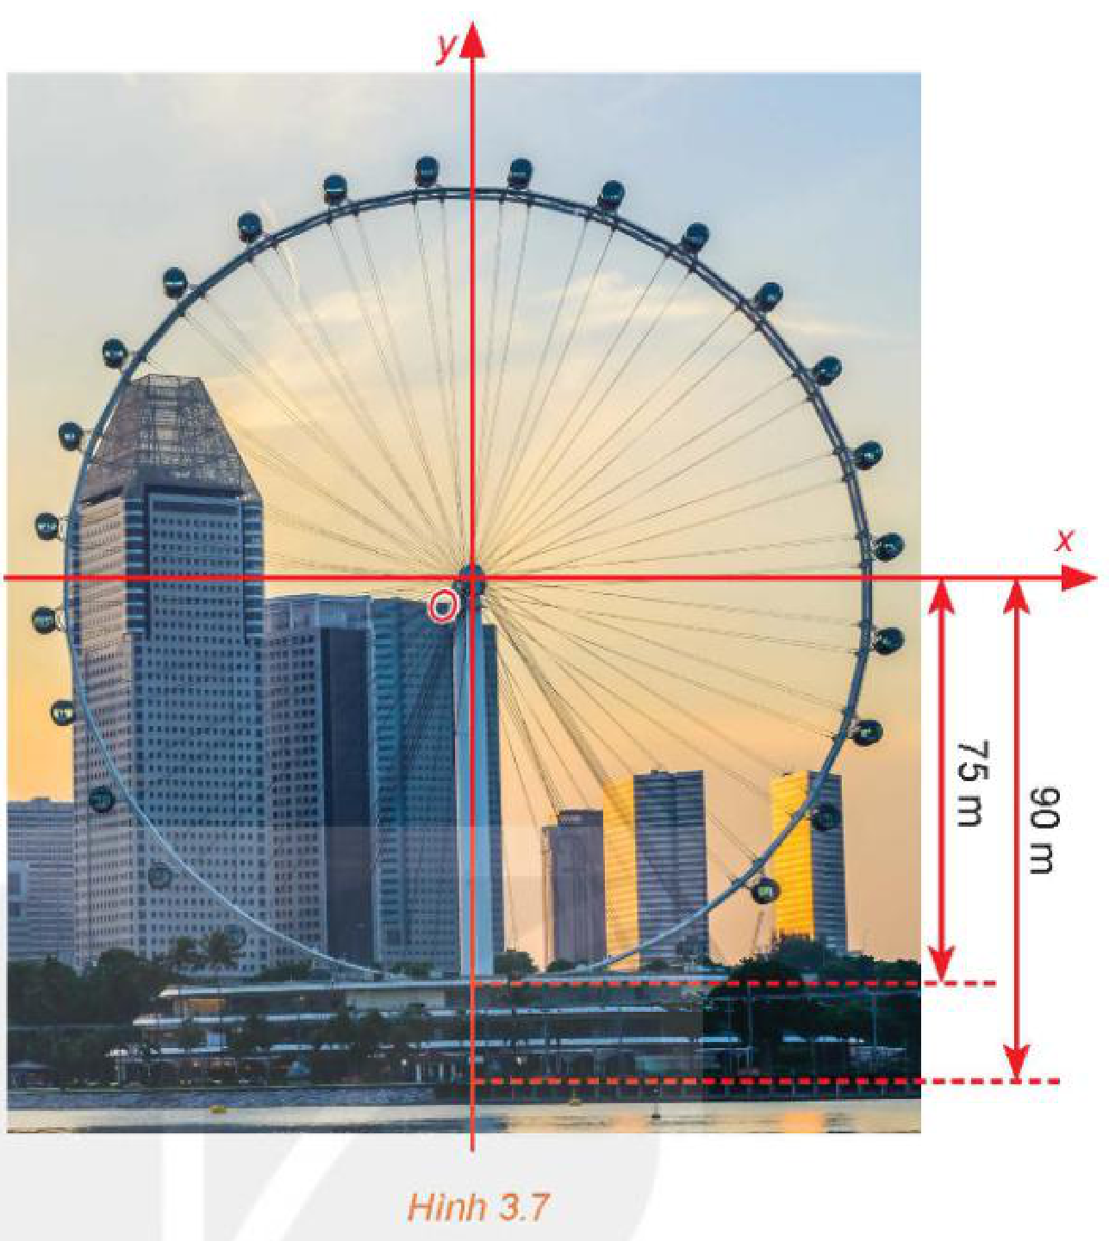
Nhiệm vụ nhóm "Vật quay quanh trục" (4–5 HS): Chọn một vật có thanh quay quanh một trục ở trường hoặc địa phương (thanh chắn barie cổng trường, cần kéo nước, cánh cửa sổ lật…). Đo chiều dài thanh $L$ và độ cao trục $h_{0}$; mở thanh ở ít nhất 4 góc $α$ (2 góc nhọn và 2 góc tù bù với chúng), đo độ cao đầu thanh và so sánh với công thức $h=h_{0}+Lsinα$; giải thích vì sao hai góc bù nhau cho cùng độ cao; mô phỏng trên GeoGebra; trình bày 3–5 slide kèm Nhật ký sử dụng AI. Chỉ đo khi được phép và có người lớn giám sát.
c) Sản phẩm:
Vận dụng: Sau 20 phút, cabin quay được $\frac{20}{30}$ vòng, tức ${240}^{∘}$. Chọn hệ trục có gốc tại tâm $O$ (H.3.7); vị trí thấp nhất ứng với góc $-{90}^{∘}$ so với tia $Ox$; sau khi quay ${240}^{∘}$ (ngược chiều kim đồng hồ), cabin ở vị trí ứng với góc ${150}^{∘}$, có tung độ $75sin{150}^{∘}=37,5$ (m). Độ cao của người đó là $90+37,5=127,5$ (m). (Nếu quay theo chiều kim đồng hồ, cabin ứng với góc ${30}^{∘}$, tung độ vẫn là $75sin{30}^{∘}=37,5$ m.)
Sản phẩm nhóm: bảng số liệu đo – tính, hình GeoGebra, nhận xét sai số, Nhật ký sử dụng AI; nộp trên Google Classroom/Padlet của lớp.
d) Tổ chức thực hiện:
- Giao nhiệm vụ: GV chiếu Hình 3.7, gợi ý: sau 20 phút cabin quay góc bao nhiêu độ? Vị trí ban đầu ứng với góc nào? HS hoàn thành cá nhân ở nhà; GV giao nhiệm vụ nhóm, tiêu chí đánh giá (mục IV), hạn nộp 1 tuần.
- Thực hiện nhiệm vụ (ngoài giờ): HS giải bài đu quay; nhóm đo đạc, tính toán, mô phỏng. GV phản hồi kế hoạch đo của nhóm qua lớp học trực tuyến trước ngày thứ 3.
- Báo cáo, thảo luận: Các nhóm đăng sản phẩm lên Padlet, mỗi nhóm nhận xét ít nhất 1 sản phẩm khác; 2 sản phẩm tiêu biểu trình bày 5 phút đầu tiết học sau.
- Kết luận, nhận định: GV nhận xét, đánh giá theo tiêu chí; ghi nhận nhóm có số liệu trung thực, dùng AI có kiểm chứng.
5. Củng cố bài học (10 phút, cuối tiết 2)
a) Mục tiêu: HS hệ thống lại kiến thức của bài bằng sơ đồ tư duy; tự đánh giá mức độ đạt yêu cầu cần đạt qua câu hỏi trắc nghiệm; biết bài học của tiết sau. Sử dụng hệ thống luyện tập trực tuyến do giáo viên/tổ chuyên môn tổ chức để củng cố nội dung bài học, nhận phản hồi và tự đánh giá kết quả; thực hiện đúng quy tắc an toàn, bảo mật và trung thực trong môi trường số (5.2.NC1b; 2.5.NC1a).
b) Nội dung: (1) Sơ đồ tư duy của bài học; (2) 6 câu trắc nghiệm nhiều phương án lựa chọn và 1 câu trắc nghiệm đúng sai; (3) Chuẩn bị cho tiết học sau (dưới đây).
c) Sản phẩm: Nội dung các nhánh sơ đồ tư duy do HS nêu; câu trả lời trắc nghiệm của HS (đáp án và lời giải chi tiết ở dưới); HS ghi tên bài học tiết sau vào vở.
d) Tổ chức thực hiện:
- Sơ đồ tư duy (2 phút): GV chiếu sơ đồ tư duy chỉ có tên 4 nhánh, yêu cầu HS nêu nội dung từng nhánh; GV lần lượt hiện nội dung đầy đủ để HS đối chiếu, chụp hoặc chép vào vở.
- Giao nhiệm vụ trắc nghiệm (7 phút): GV chiếu mã QR; HS quét mã, nhập họ tên, lớp và làm 7 câu trong 7 phút rồi nộp bài (HS không có điện thoại: GV chiếu từng câu, HS giơ thẻ A, B, C, D và Đúng/Sai). Thứ tự câu và phương án được đảo ngẫu nhiên cho từng HS nên khi chữa bài, GV và HS gọi theo nội dung, không gọi theo chữ cái.
- Thực hiện, báo cáo: HS làm bài độc lập. GV xem nhanh bảng xếp hạng; với câu có tỉ lệ sai cao, mời 1 HS chọn đúng giải thích cách làm.
- Kết luận, nhận định: GV nhận xét kết quả; HS chưa đạt làm lại các câu sai ở nhà theo lời giải chi tiết.
- Chuẩn bị bài sau (1 phút): GV thông báo tên bài học tiết sau; HS ghi vào vở.
(1) Sơ đồ tư duy bài học
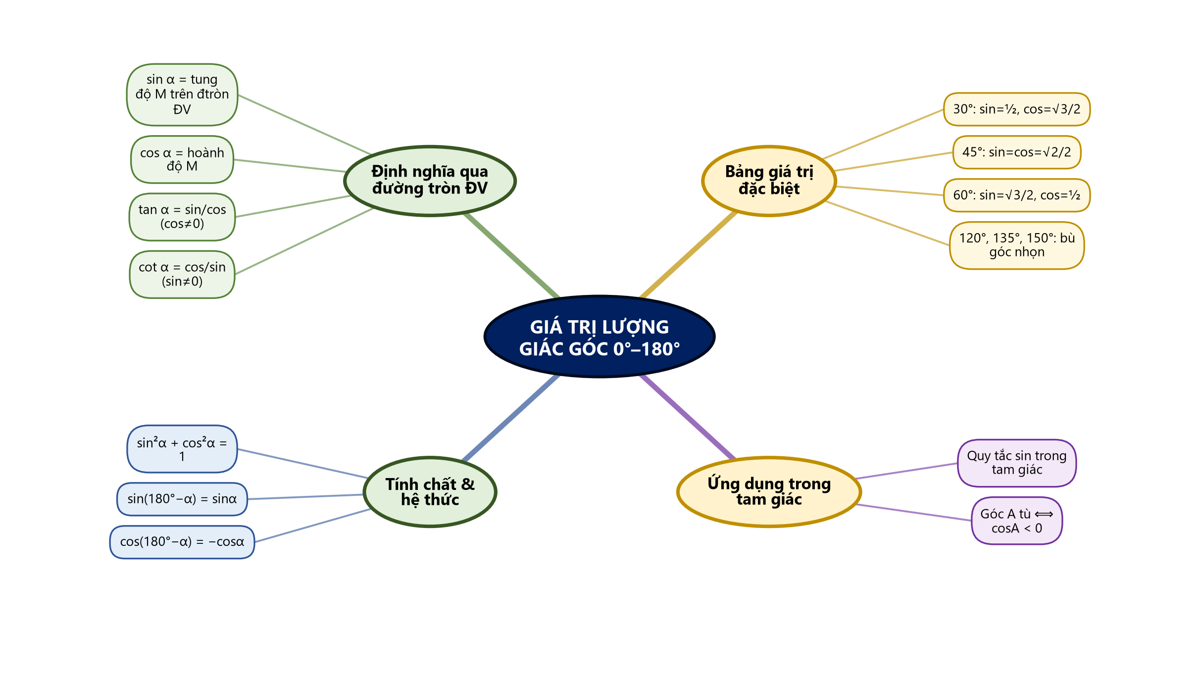
Sơ đồ tư duy – Giá trị lượng giác góc 0°–180° (TTT biên soạn theo SGK)
(2) Câu hỏi trắc nghiệm
 | BÀI TRẮC NGHIỆM CỦNG CỐ ONLINE – BÀI 5. GIÁ TRỊ LƯỢNG GIÁC CỦA MỘT GÓC TỪ 0° ĐẾN 180°  Đường link: https://trangtu66.github.io/Taode_thi_online/cc_bai5_t10.html  HS quét mã QR bằng điện thoại (camera hoặc Zalo) hoặc mở đường link, nhập họ tên, lớp rồi làm 7 câu dưới đây. Nộp bài xong, hệ thống chấm điểm theo thang 10 và hiện lời giải chi tiết từng câu.
Phần I. Câu trắc nghiệm nhiều phương án lựa chọn
Câu 1 (Nhận biết). Giá trị của $sin{150}^{∘}$ bằng
A. $-\frac{1}{2}$ | B. $\frac{1}{2}$
C. $\frac{\sqrt{3}}{2}$ | D. $-\frac{\sqrt{3}}{2}$
Câu 2 (Nhận biết). Cho góc $α$ với ${90}^{∘}<α<{180}^{∘}$. Khẳng định nào sau đây đúng?
A. $cotα>0$ | B. $sinα<0$ và $cosα>0$
C. $tanα>0$ | D. $sinα>0$ và $cosα<0$
Câu 3 (Thông hiểu). Giá trị của $cos{135}^{∘}$ bằng
A. $-\frac{1}{2}$ | B. $\frac{\sqrt{2}}{2}$
C. $-\frac{\sqrt{2}}{2}$ | D. $\frac{\sqrt{3}}{2}$
Câu 4 (Thông hiểu). Với $0^{∘}<α<{90}^{∘}$, khẳng định nào sau đây SAI?
A. $tan({180}^{∘}-α)=tanα$ | B. $cos({180}^{∘}-α)=-cosα$
C. $sin({180}^{∘}-α)=sinα$ | D. $cot({180}^{∘}-α)=-cotα$
Câu 5 (Thông hiểu). Giá trị của biểu thức $\sin^{2}{30}^{∘}+\cos^{2}{120}^{∘}+tan{45}^{∘}$ bằng
A. $1$ | B. $\frac{3}{2}$ | C. $\frac{5}{4}$ | D. $2$
Câu 6 (Vận dụng). Cho góc $α$ ($0^{∘}<α<{180}^{∘}$) thỏa mãn $tanα=2$. Giá trị của $P=\frac{sinα+cosα}{sinα-cosα}$ bằng
A. $-3$ | B. $\frac{1}{3}$ | C. $3$ | D. $2$
Phần II. Câu trắc nghiệm đúng sai
Câu 7 (Vận dụng – thực tiễn). Thanh chắn barie ở cổng Trường THPT dài 4 m, quay quanh trục $O$ gắn ở một đầu thanh, trục cao 1 m so với mặt đường. Khi mở, thanh quay một góc $α$ ($0^{∘}≤α≤{180}^{∘}$) so với vị trí nằm ngang ban đầu. Khi đó đầu mút của thanh cách mặt đường $h=1+4sinα$ (m). Xét tính đúng, sai của các khẳng định sau:
a) Khi $α={30}^{∘}$ thì đầu mút của thanh cách mặt đường 3 m.
b) Khi $α={150}^{∘}$ thì đầu mút của thanh ở cao hơn khi $α={30}^{∘}$.
c) Khi $α={120}^{∘}$ thì đầu mút của thanh cách mặt đường $\left(1 + 2\sqrt{3}\right)$ m.
d) Chọn trục $Ox$ nằm ngang theo hướng ban đầu của thanh. Khi $α={120}^{∘}$, hoành độ của đầu mút bằng 2.
Đáp án và lời giải chi tiết
(Đáp án ghi theo thứ tự gốc trong KHBD; khi chữa bài online, gọi theo nội dung phương án vì thứ tự đã được xáo trộn.)
Câu | 1 | 2 | 3 | 4 | 5 | 6 | 7
Đáp án | B | D | C | A | B | C | a) Đ  b) S  c) Đ  d) S
Câu 1. $sin{150}^{∘}=sin({180}^{∘}-{30}^{∘})=sin{30}^{∘}=\frac{1}{2}$ (hai góc bù nhau có sin bằng nhau).
Câu 2. Điểm $M(x_{0};y_{0})$ nằm bên trái trục tung, phía trên trục hoành nên $y_{0}>0$, $x_{0}<0$: $sinα>0$, $cosα<0$; do đó $tanα<0$, $cotα<0$.
Câu 3. $cos{135}^{∘}=-cos{45}^{∘}=-\frac{\sqrt{2}}{2}$.
Câu 4. Hai góc bù nhau có tang đối nhau: $tan({180}^{∘}-α)=-tanα$.
Câu 5. $\frac{1}{4}+{\left( − \frac{1}{2}\right)}^{2}+1=\frac{1}{4}+\frac{1}{4}+1=\frac{3}{2}$.
Câu 6. Vì $tanα=2$ nên $cosα≠0$. Chia tử và mẫu cho $cosα$: $P=\frac{tanα+1}{tanα-1}=\frac{3}{1}=3$.
Câu 7.
a) Đúng. $h=1+4sin{30}^{∘}=1+2=3$ (m).
b) Sai. $sin{150}^{∘}=sin{30}^{∘}$ nên hai vị trí có cùng độ cao 3 m.
c) Đúng. $h=1+4sin{120}^{∘}=1+4·\frac{\sqrt{3}}{2}=1+2\sqrt{3}≈4,46$ (m).
d) Sai. Hoành độ đầu mút là $4cos{120}^{∘}=4·\left( − \frac{1}{2}\right)=-2$, tức đầu mút lệch 2 m về phía ngược hướng ban đầu.
(3) Chuẩn bị cho tiết học sau
Bài 6. Hệ thức lượng trong tam giác (PPCT: T18 – T21). HS ôn định lí Pythagore, hệ thức lượng trong tam giác vuông (lớp 9); đọc trước mục 1 – Định lí côsin (SGK tr.38).
IV. KIỂM TRA, ĐÁNH GIÁ
Hoạt động | Hình thức đánh giá | Công cụ | Tiêu chí (thông báo trước cho HS)
HĐ1 | Quan sát, hỏi – đáp | Câu hỏi tình huống mở đầu | Tham gia nêu ý kiến và lí do (không chấm đúng, sai)
HĐ2.1, 2.2 | Hỏi – đáp; nhận xét bài làm | Phiếu HT số 1; HĐ1 SGK; Ví dụ 1; Luyện tập 1; máy tính cầm tay | Xác định đúng vị trí, tọa độ của $M$ và dấu; tính đúng giá trị lượng giác của ${120}^{∘}$, ${135}^{∘}$; bấm máy đúng đơn vị độ
HĐ2.3 | Hỏi – đáp; chấm Phiếu số 2 | Phiếu HT số 2; HĐ2 SGK; Ví dụ 2; Luyện tập 2 | Viết đúng 4 hệ thức của hai góc bù nhau; điền đúng bảng; chứng minh được $ΔMOP=ΔNOQ$
HĐ3 | Chấm chéo; đánh giá phiếu nhóm | Phiếu HT số 3, 4; Nhật ký sử dụng AI | Mức Đạt: hoàn thành đúng Mức 1–2. Trạm AI: chỉ đúng chỗ sai, giải thích được nguyên nhân, sửa đúng
HĐ4 | Đánh giá sản phẩm (GV + nhóm đánh giá đồng đẳng) | Rubric sản phẩm vận dụng (thang 10) | Theo bảng tiêu chí dưới đây
Củng cố | Trắc nghiệm nhanh online (hoặc thẻ A, B, C, D) | 6 câu trắc nghiệm, 1 câu đúng sai | Mức Đạt: đúng từ 5/7 câu trở lên (câu đúng sai tính đúng khi đúng ít nhất 3/4 ý)
Tiêu chí đánh giá sản phẩm vận dụng "Vật quay quanh trục" (HĐ4)
Tiêu chí | Mức tốt | Mức đạt | Mức chưa đạt | Điểm
1. Số liệu đo | Đo đủ $L$, $h_{0}$, $α$, $h$; có ảnh minh chứng | Đủ số liệu, thiếu minh chứng | Thiếu số liệu | 2
2. Mô hình, tính toán | Viết đúng $h=h_{0}+Lsinα$; tính đúng với cả góc nhọn và góc tù | Công thức đúng, sai sót nhỏ khi tính | Công thức sai | 3
3. So sánh, giải thích | So sánh đo – tính, giải thích sai số; giải thích đúng vì sao hai góc bù cho cùng độ cao | Có so sánh, giải thích chưa đầy đủ | Không so sánh, không giải thích | 3
4. Trình bày, dùng AI có trách nhiệm | Slide rõ ràng, có mô phỏng GeoGebra; Nhật ký AI đầy đủ, có kiểm chứng | Slide đủ nội dung; Nhật ký AI sơ sài | Sao chép lời giải AI hoặc không có Nhật ký AI | 2
PHỤ LỤC: PHIẾU HỌC TẬP VÀ HỌC LIỆU
Phiếu học tập số 1 (HĐ2.1) – Giá trị lượng giác của một góc
1) HĐ1a. Vị trí của $M$ khi: $α={90}^{∘}$: ……………… ; $α<{90}^{∘}$: ……………… ; $α>{90}^{∘}$: ………………
2) HĐ1b. Với $0^{∘}<α<{90}^{∘}$: $cosα=$ ……… ; $sinα=$ ………
3) Kéo $M$ trên GeoGebra, ghi tọa độ và nhận xét dấu:
α | 60° | 90° | 120° | 150° | 180°
x₀
y₀
Nhận xét: khi $α>{90}^{∘}$ thì $x_{0}$ ……… 0, $y_{0}$ ……… 0.
4) Luyện tập 1: $sin{120}^{∘}=$ ……… ; $cos{120}^{∘}=$ ……… ; $tan{120}^{∘}=$ ……… ; $cot{120}^{∘}=$ ………
Phiếu học tập số 2 (HĐ2.3) – Hai góc bù nhau, hai góc phụ nhau
1) HĐ2. Vị trí của $M$, $M^{'}$ đối với trục $Oy$: ……………… ; $sin({180}^{∘}-α)=$ ……… ; $cos({180}^{∘}-α)=$ ………
2) Ví dụ 2. Hoàn thành bảng:
α | 120° | 135° | 150°
sin α
cos α
tan α
cot α
3) Luyện tập 2. $ΔMOP=ΔNOQ$ vì: ……………………………… ; suy ra $cosα=$ ………
Phiếu học tập số 3 (HĐ3) – Bài tập phân hóa (SGK tr.37)
Mức 1 – Nhận biết, thông hiểu
Bài 3.1. Không dùng máy tính cầm tay, tính giá trị của các biểu thức sau: a) $\left(2sin{30}^{∘}+cos{135}^{∘}-3tan{150}^{∘})·(cos{180}^{∘}-cot{60}^{∘}\right)$; b) $\sin^{2}{90}^{∘}+\cos^{2}{120}^{∘}+\cos^{2}0^{∘}-\tan^{2}{60}^{∘}+\cot^{2}{135}^{∘}$; c) $cos{60}^{∘}·sin{30}^{∘}+\cos^{2}{30}^{∘}$.
Mức 2 – Thông hiểu, vận dụng
Bài 3.2. Đơn giản các biểu thức sau: a) $sin{100}^{∘}+sin{80}^{∘}+cos{16}^{∘}+cos{164}^{∘}$; b) $2sin({180}^{∘}-α)·cotα-cos({180}^{∘}-α)·tanα·cot({180}^{∘}-α)$, với $0^{∘}<α<{90}^{∘}$.
Bài 3.4. Cho góc $α$ ($0^{∘}<α<{180}^{∘}$) thỏa mãn $tanα=3$. Tính giá trị của biểu thức $P=\frac{2sinα-3cosα}{3sinα+2cosα}$.
Mức 3 – Vận dụng
Bài 3.3. Chứng minh các hệ thức sau: a) $\sin^{2}α+\cos^{2}α=1$; b) $1+\tan^{2}α=\frac{1}{\cos^{2}α}$ ($α≠{90}^{∘}$); c) $1+\cot^{2}α=\frac{1}{\sin^{2}α}$ ($0^{∘}<α<{180}^{∘}$).
Bài bổ sung. Cho góc $α$ (${90}^{∘}<α<{180}^{∘}$) thỏa mãn $sinα=\frac{3}{5}$. Tính $cosα$, $tanα$, $cotα$.
Đáp án (dành cho GV):
3.1: a) $\left(1-\frac{\sqrt{2}}{2}+\sqrt{3}\right)\left( − 1 − \frac{\sqrt{3}}{3}\right)=-2-\frac{4\sqrt{3}}{3}+\frac{\sqrt{2}}{2}+\frac{\sqrt{6}}{6}≈-3,19$; b) $1+\frac{1}{4}+1-3+1=\frac{1}{4}$; c) $\frac{1}{4}+\frac{3}{4}=1$.
3.2: a) $sin{100}^{∘}=sin{80}^{∘}$, $cos{164}^{∘}=-cos{16}^{∘}$ nên biểu thức bằng $2sin{80}^{∘}$. b) $2sinαcotα-(-cosα)tanα(-cotα)=2cosα-cosα=cosα$.
3.4: $cosα≠0$; chia tử và mẫu cho $cosα$: $P=\frac{2tanα-3}{3tanα+2}=\frac{3}{11}$.
3.3: a) $M(x_{0};y_{0})$ thuộc nửa đường tròn đơn vị nên $x_{0}^{2}+y_{0}^{2}=OM^{2}=1$, tức $\sin^{2}α+\cos^{2}α=1$. b) $1+\tan^{2}α=1+\frac{\sin^{2}α}{\cos^{2}α}=\frac{\cos^{2}α+\sin^{2}α}{\cos^{2}α}=\frac{1}{\cos^{2}α}$. c) Tương tự.
Bài bổ sung: $\cos^{2}α=1-\frac{9}{25}=\frac{16}{25}$; góc tù nên $cosα=-\frac{4}{5}$; $tanα=-\frac{3}{4}$; $cotα=-\frac{4}{3}$.
Phiếu học tập số 4 (HĐ3) – Trạm kiểm chứng AI
Các lời giải dưới đây do một chatbot AI tạo ra. Nhóm hãy: (1) tự giải bài toán; (2) chỉ ra chỗ sai và giải thích; (3) viết lại cho đúng; (4) hỏi chatbot AI theo câu lệnh mẫu, kiểm chứng và ghi Nhật ký sử dụng AI.
Lời giải AI số 1 (nhóm lẻ). Đề: Tính $sin{120}^{∘}$ và $cos{120}^{∘}$.
"$sin{120}^{∘}=sin({180}^{∘}-{60}^{∘})=-sin{60}^{∘}=-\frac{\sqrt{3}}{2}$; $cos{120}^{∘}=cos({180}^{∘}-{60}^{∘})=cos{60}^{∘}=\frac{1}{2}$."
Lời giải AI số 2 (nhóm chẵn). Đề: Tìm góc $x$ ($0^{∘}≤x≤{180}^{∘}$) biết $sinx=\frac{1}{2}$.
"Bấm máy: SHIFT sin 0,5 = được 30°. Vậy x = 30°."
Câu lệnh mẫu cho ý (4): "Em đang học bài Giá trị lượng giác của một góc từ 0° đến 180° (Toán 10). Hãy gợi ý các bước tính các giá trị lượng giác của góc 150° bằng góc bù với nó, không đưa đáp số."
Đáp án (dành cho GV):
- Lời giải số 1: nhầm quy tắc – hai góc bù nhau có sin bằng nhau, côsin đối nhau. Đúng: $sin{120}^{∘}=\frac{\sqrt{3}}{2}$, $cos{120}^{∘}=-\frac{1}{2}$ (kiểm chứng: $M$ nằm bên trái trục tung, phía trên trục hoành).
- Lời giải số 2: bỏ sót nghiệm vì máy chỉ hiện góc $≤{90}^{∘}$; $sin{150}^{∘}=sin{30}^{∘}=\frac{1}{2}$ nên $x={30}^{∘}$ hoặc $x={150}^{∘}$.
- Ý (4): $sin{150}^{∘}=\frac{1}{2}$; $cos{150}^{∘}=-\frac{\sqrt{3}}{2}$; $tan{150}^{∘}=-\frac{\sqrt{3}}{3}$; $cot{150}^{∘}=-\sqrt{3}$.
Mẫu Nhật ký sử dụng AI (HĐ3, HĐ4)
Lần | Câu lệnh em/nhóm đã nhập | AI trả lời (tóm tắt) | Em/nhóm kiểm chứng thế nào? Đúng/sai? | Em/nhóm đã dùng gợi ý vào đâu
1
2

Ngày 10 tháng 10 năm 2026 | Họ và tên giáo viên: TRƯƠNG TỬ TRANG  Tổ chuyên môn: TOÁN
KẾ HOẠCH BÀI DẠY MÔN TOÁN LỚP 10

Thời gian thực hiện: (Số tiết 4: T18, 19, 20, 21)
I. MỤC TIÊU
1. Về kiến thức
- Hiểu và chứng minh được định lí côsin, định lí sin; nêu được các công thức tính diện tích tam giác $S=\frac{1}{2}bcsinA$, $S=\frac{abc}{4R}$, $S=pr$, công thức Heron.
- Giải được tam giác trong các trường hợp: biết hai cạnh và góc xen giữa; biết ba cạnh; biết một cạnh và hai góc.
- Vận dụng được các hệ thức lượng để giải quyết một số bài toán đo đạc thực tiễn (khoảng cách không đến được, chiều cao, diện tích khu đất, đường đi của tàu).
2. Về năng lực
a) Năng lực chung
- Tự chủ và tự học: tự thiết lập lại định lí côsin theo các bước của HĐ2; tự chọn mức bài tập phù hợp trên phiếu phân hóa, tự đối chiếu đáp án.
- Giao tiếp và hợp tác: thảo luận nhóm khi vẽ sơ đồ đường đi của tàu (HĐ1), khi lập kế hoạch đo đạc (Vận dụng 2, HĐ4) và khi phân tích lời giải của chatbot AI.
- Giải quyết vấn đề và sáng tạo: đề xuất và thực hiện phương án đo khoảng cách, chiều cao không đo trực tiếp được trong sân trường (HĐ4).
b) Năng lực đặc thù môn Toán
- Tư duy và lập luận toán học: chứng minh được định lí côsin (HĐ2), định lí sin (HĐ3), công thức diện tích (HĐ4, HĐ5); lựa chọn được hệ thức phù hợp với dữ kiện của bài toán giải tam giác.
- Mô hình hóa toán học: chuyển tình huống đo Tháp Rùa, đường đi của tàu, công viên Hòa Bình, tòa nhà có ăng-ten về bài toán giải tam giác; đánh giá tính hợp lí của kết quả.
- Giao tiếp toán học: sử dụng đúng kí hiệu $a$, $b$, $c$, $A$, $B$, $C$, $R$, $r$, $p$, $S$ của tam giác; trình bày lời giải tam giác mạch lạc.
- Sử dụng công cụ, phương tiện học toán: dùng thước đo góc, thước dây, giác kế tự chế; máy tính cầm tay; GeoGebra để kiểm chứng định lí côsin (Trải nghiệm) và kết quả giải tam giác.
c) Năng lực số (Thông tư 02/2025/TT-BGDĐT, mức NC1 – THPT) và năng lực AI (Khung giáo dục AI – Quyết định 2422/QĐ-BGDĐT: NLa, NLb, NLc, NLd)
- 3.1.NC1a – Phát triển nội dung số (đồ thị, hình vẽ động): dùng chế độ đo khoảng cách của Google Maps để thu số liệu (Vận dụng 3), đánh giá độ chính xác của số liệu; đối chiếu kết quả tính tay với GeoGebra.
- NLa, NLc – Năng lực AI: nhận biết giới hạn của AI; kiểm chứng, đối chiếu kết quả AI: phát hiện, chỉ ra lỗi trong lời giải do chatbot AI tạo ra (sai dấu $cosA$ khi $A$ tù, nhầm $2R$ với $R$, dùng sai công thức diện tích) và sửa lại (HĐ3 – Trạm kiểm chứng AI).
- NLb, NLc – Năng lực AI: đạo đức AI, trung thực học thuật; sử dụng công cụ AI phù hợp: viết câu lệnh để chatbot AI chỉ gợi ý phương án đo, không giải hộ; ghi Nhật ký sử dụng AI (HĐ3, HĐ4).
- 3.1.NC1b – Phát triển nội dung số (sản phẩm số) và 2.5.NC1a – Quy tắc ứng xử trên mạng: tạo báo cáo đo đạc (ảnh, số liệu, hình GeoGebra, 3–5 slide) và chia sẻ, nhận xét trên lớp học trực tuyến (HĐ4).
- 5.2.NC1b; 2.5.NC1a – Củng cố, luyện tập bài học trên môi trường số; an toàn, trung thực khi làm bài trực tuyến: Sử dụng hệ thống luyện tập trực tuyến do giáo viên/tổ chuyên môn tổ chức để củng cố nội dung bài học, nhận phản hồi và tự đánh giá kết quả; thực hiện đúng quy tắc an toàn, bảo mật và trung thực trong môi trường số. (Củng cố – bài luyện tập trên hệ thống Taode_thi_online.)
3. Về phẩm chất
- Trung thực: ghi đúng số liệu đo, không sửa số liệu cho "đẹp"; ghi rõ phần có hỗ trợ của AI.
- Trách nhiệm: đảm bảo an toàn khi đo đạc ngoài trời; bảo quản dụng cụ đo; hoàn thành phần việc được phân công.
- Chăm chỉ: kiên trì đo lặp lại để giảm sai số; tự làm lại các câu sai theo lời giải chi tiết.
II. THIẾT BỊ DẠY HỌC VÀ HỌC LIỆU
1. Thiết bị, học liệu truyền thống
- Giáo viên: SGK Toán 10 tập một (Kết nối tri thức với cuộc sống), kế hoạch bài dạy, máy tính, màn trình chiếu, bài trình chiếu Slide_TOAN10_Bai6_T18-21.pptx; tệp GeoGebra kiểm chứng định lí côsin, định lí sin; thước đo góc, thước dây, giác kế tự chế (thước đo góc gắn ống hút và dây dọi); Phiếu học tập số 1, 2, 3, 4 (Phụ lục); mã QR bài trắc nghiệm củng cố online.
- Học sinh: SGK, vở ghi, thước kẻ, compa, thước đo góc, máy tính cầm tay; ôn định lí Pythagore và hệ thức lượng trong tam giác vuông (lớp 9), Bài 5; điện thoại (GeoGebra, Google Maps, Trạm kiểm chứng AI, bài trắc nghiệm củng cố, theo hướng dẫn của GV).
2. Công cụ số và AI hỗ trợ dạy học
Công cụ | Dùng ở hoạt động | Dùng để làm gì | Vai trò của GV
GeoGebra (máy GV; điện thoại HS) | HĐ2.1 (Trải nghiệm), HĐ2.3 | Vẽ tam giác, đo cạnh, góc; kiểm chứng định lí côsin, sin và kết quả giải tam giác | Yêu cầu HS tính tay trước, kiểm chứng sau
Google Maps (chế độ đo khoảng cách) | HĐ2.4 (Vận dụng 3), HĐ4 | Đo khoảng cách giữa hai điểm trên bản đồ để tính diện tích khu đất | Hướng dẫn thao tác; nhắc sai số của phép đo trên bản đồ
Chatbot AI (Gemini/ChatGPT/Copilot… tùy điều kiện) – GV sử dụng khi chuẩn bị bài | Chuẩn bị HĐ3 | Hỗ trợ sắp xếp bài tập theo 3 mức; tạo lời giải "của AI" có lỗi (Phiếu số 4) | Thẩm định, chỉnh sửa đề và đáp án trước khi dùng
Chatbot AI – HS sử dụng theo nhóm, 01 thiết bị/nhóm | HĐ3, HĐ4 | Hỏi AI gợi ý phương án đo; đối chiếu lời giải | Cung cấp câu lệnh mẫu; giám sát thiết bị; yêu cầu ghi Nhật ký sử dụng AI
Google Classroom/Padlet của lớp | HĐ4 | Nộp, chia sẻ, nhận xét báo cáo đo đạc | Nhận xét, đánh giá theo tiêu chí
Bài trắc nghiệm củng cố online (trên trang Taode_thi_online của GV; HS không cần tài khoản): https://trangtu66.github.io/Taode_thi_online/cc_bai6_t10.html – GV chiếu mã QR, theo dõi kết quả, xếp hạng trên trang quản lý (Khối 10).
Câu lệnh mẫu cho HS khi dùng chatbot AI: "Em đang học bài Hệ thức lượng trong tam giác (Toán 10). Em muốn đo chiều cao cột cờ trường mà không trèo lên được. Hãy gợi ý em cần đo những đại lượng nào và dùng định lí nào, không tính thay em." (HĐ4); "Hãy kiểm tra giúp em lời giải sau đúng hay sai ở bước nào, chỉ ra bước sai, không giải lại toàn bộ: …" (HĐ3).
III. TIẾN TRÌNH DẠY HỌC
Phân bố thời gian
Tiết (PPCT) | Hoạt động, nội dung | Thời gian (phút)
Tiết 1 (T18) | HĐ1. Mở đầu: đo khoảng cách đến Tháp Rùa | 5
 | HĐ2.1. Định lí côsin (HĐ1, HĐ2 SGK, Ví dụ 1, Khám phá, Luyện tập 1, Vận dụng 1) | 40
Tiết 2 (T19) | HĐ2.2. Định lí sin (HĐ3 SGK, Ví dụ 2, Luyện tập 2) | 20
 | HĐ2.3. Giải tam giác và ứng dụng thực tế (Ví dụ 3, Luyện tập 3, Ví dụ 4 – Tháp Rùa, Vận dụng 2) | 25
Tiết 3 (T20) | HĐ2.4. Công thức tính diện tích tam giác (HĐ4, HĐ5, Ví dụ 5, 6, Luyện tập 4, Vận dụng 3) | 40
 | HĐ4. Vận dụng – giao nhiệm vụ đo đạc (thực hiện ngoài giờ) | 5
Tiết 4 (T21) | HĐ3. Luyện tập – Nhiệm vụ 1 (Phiếu phân hóa: Bài tập 3.5 – 3.11) | 25
 | HĐ3. Luyện tập – Nhiệm vụ 2 (Trạm kiểm chứng AI) | 10
 | Củng cố: sơ đồ tư duy, trắc nghiệm online, chuẩn bị bài sau | 10
Tổng | 4 tiết | 180
TIẾT 1 (T18)
1. Hoạt động 1: Mở đầu (5 phút)
a) Mục tiêu: Tạo tình huống có vấn đề gắn với thực tiễn: đo khoảng cách đến một vị trí không đến được (Tháp Rùa); HS nhận ra tam giác vuông và định lí Pythagore không đủ – cần hệ thức cho tam giác bất kì. Chưa yêu cầu HS giải quyết.
b) Nội dung:
Tình huống mở đầu (SGK tr.38): "Ngắm Tháp Rùa từ bờ, chỉ với những dụng cụ đơn giản, dễ chuẩn bị, ta cũng có thể xác định được khoảng cách từ vị trí ta đứng tới Tháp Rùa. Em có biết vì sao?"
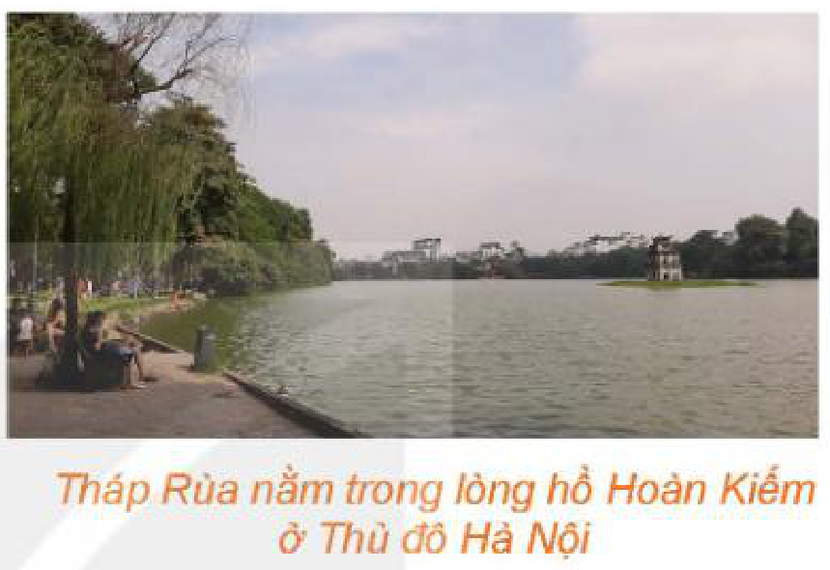
Câu hỏi gợi mở:
- Ta không bơi ra tháp để đo được. Có thể đo được những đại lượng nào ngay trên bờ?
- Nếu chọn thêm một điểm $B$ trên bờ, ta có tam giác nào? Tam giác đó có nhất thiết vuông không?
c) Sản phẩm: Ý kiến ban đầu của HS (có thể đúng hoặc chưa đúng), ví dụ: "đo trên Google Maps", "tạo tam giác vuông rồi dùng tỉ số lượng giác", "đo khoảng cách hai cọc và hai góc"…; HS nhận ra cần công cụ tính cạnh của tam giác bất kì.
d) Tổ chức thực hiện:
- Giao nhiệm vụ: GV chiếu ảnh Tháp Rùa và câu hỏi; HS suy nghĩ cá nhân 1 phút, trao đổi cặp đôi.
- Thực hiện nhiệm vụ: HS đề xuất ý tưởng; GV quan sát, không nhận xét đúng, sai.
- Báo cáo, thảo luận: GV mời 2–3 HS nêu ý tưởng, ghi lên góc bảng.
- Kết luận, nhận định: GV chưa kết luận; nêu: bài học sẽ cung cấp các hệ thức giữa cạnh và góc của một tam giác bất kì (sẽ trở lại ở Ví dụ 4).
2. Hoạt động 2: Hình thành kiến thức mới (125 phút)
2.1. Định lí côsin (40 phút)
a) Mục tiêu: HS nhận ra định lí Pythagore không áp dụng được cho tam giác bất kì (HĐ1); thiết lập được định lí côsin (HĐ2); vận dụng tính cạnh, tính góc (Ví dụ 1, Khám phá, Luyện tập 1); kiểm chứng bằng đo đạc và GeoGebra (Trải nghiệm); giải bài toán đường đi của tàu (Vận dụng 1).
b) Nội dung:
Phiếu học tập số 1 (Phụ lục):
HĐ1 (SGK tr.38). Một tàu biển xuất phát từ cảng Vân Phong (Khánh Hoà) theo hướng đông với vận tốc 20 km/h. Sau khi đi được 1 giờ, tàu chuyển sang hướng đông nam rồi giữ nguyên vận tốc và đi tiếp. a) Vẽ sơ đồ đường đi của tàu trong 1,5 giờ kể từ khi xuất phát (1 km thực tế ứng với 1 cm trên bản vẽ). b) Đo trực tiếp trên bản vẽ và cho biết sau 1,5 giờ, tàu cách cảng Vân Phong bao nhiêu kilômét (số đo gần đúng). c) Nếu sau khi đi được 2 giờ, tàu chuyển sang hướng nam (thay vì hướng đông nam) thì có thể dùng định lí Pythagore để tính chính xác các số đo trong câu b hay không?
HĐ2 (SGK tr.38). Trong Hình 3.8, hãy thiết lập công thức tính $a$ theo $b$, $c$ và giá trị lượng giác của góc $A$: a) Tính $a^{2}$ theo $BD^{2}$ và $CD^{2}$; b) Tính $a^{2}$ theo $b$, $c$ và $DA$; c) Tính $DA$ theo $c$ và $cosA$; d) Chứng minh $a^{2}=b^{2}+c^{2}-2bccosA$.
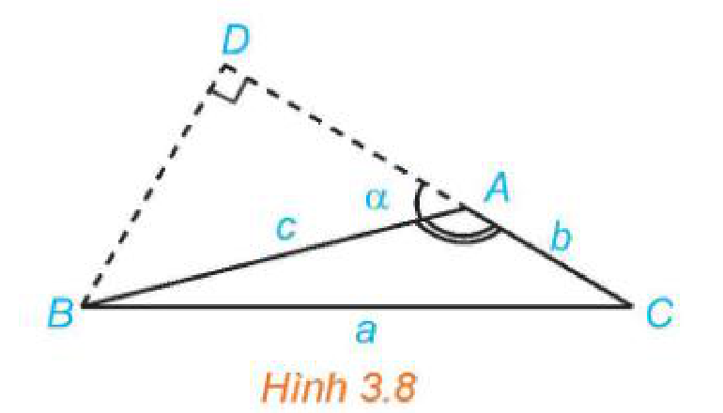
Ví dụ 1 (SGK tr.39). Cho tam giác $ABC$ có $\overset{^}{A}={120}^{∘}$ và $AB=5$, $AC=8$. Tính độ dài cạnh $BC$.
Khám phá (SGK tr.39). Từ định lí côsin, viết các công thức tính $cosA$, $cosB$, $cosC$ theo $a$, $b$, $c$.
Luyện tập 1 (SGK tr.39). Cho tam giác $ABC$ có $AB=5$, $AC=8$ và $\overset{^}{A}={45}^{∘}$. Tính độ dài cạnh và độ lớn các góc còn lại của tam giác.
Trải nghiệm (SGK tr.39). Vẽ một tam giác $ABC$, đo độ dài các cạnh, số đo góc $A$ và kiểm tra tính đúng đắn của định lí côsin tại đỉnh $A$.
Vận dụng 1 (SGK tr.39). Dùng định lí côsin, tính khoảng cách được đề cập trong HĐ1b.
c) Sản phẩm:
HĐ1: a) Vẽ đoạn $AB=20$ cm hướng đông, tại $B$ vẽ đoạn $BC=10$ cm hướng đông nam ($\overset{^}{ABC}={135}^{∘}$). b) Đo được $AC≈28$ cm, tức tàu cách cảng khoảng 28 km. c) Không: tam giác $ABC$ không vuông nên không dùng được định lí Pythagore → cần "định lí Pythagore mở rộng".
HĐ2: a) $a^{2}=BD^{2}+CD^{2}$. b) $BD^{2}=c^{2}-DA^{2}$, $CD=b+DA$ nên $a^{2}=c^{2}-DA^{2}+(b+DA)^{2}=b^{2}+c^{2}+2b·DA$. c) $DA=ccos\overset{^}{BAD}=ccos({180}^{∘}-A)=-ccosA$. d) Thay vào: $a^{2}=b^{2}+c^{2}-2bccosA$.
Định lí côsin. Trong tam giác ABC:
a² = b² + c² − 2bc·cos A; b² = c² + a² − 2ca·cos B; c² = a² + b² − 2ab·cos C.
Hệ quả: $cosA=\frac{b^{2}+c^{2}-a^{2}}{2bc}$; $cosB=\frac{c^{2}+a^{2}-b^{2}}{2ca}$; $cosC=\frac{a^{2}+b^{2}-c^{2}}{2ab}$.
Câu hỏi (SGK): Định lí Pythagore là trường hợp đặc biệt của định lí côsin khi $A={90}^{∘}$ ($cosA=0$).
Lời giải Ví dụ 1 (SGK): $BC^{2}=5^{2}+8^{2}-2·5·8·cos{120}^{∘}=25+64+40=129$. Vậy $BC=\sqrt{129}≈11,36$.
Luyện tập 1: $a^{2}=25+64-80cos{45}^{∘}=89-40\sqrt{2}$, $a≈5,69$; $cosB=\frac{a^{2}+c^{2}-b^{2}}{2ac}≈-0,115$ nên $\overset{^}{B}≈{96}^{∘}{37}^{'}$; $\overset{^}{C}={180}^{∘}-{45}^{∘}-\overset{^}{B}≈{38}^{∘}{23}^{'}$.
Vận dụng 1: Sau 1,5 giờ: $AB=20$ km, $BC=10$ km, $\overset{^}{ABC}={135}^{∘}$. $AC^{2}=400+100-2·20·10cos{135}^{∘}=500+200\sqrt{2}$, $AC≈27,98$ km (khớp với số đo gần đúng ở HĐ1b).
d) Tổ chức thực hiện:
- Giao nhiệm vụ: GV chia nhóm 4 HS, phát Phiếu số 1 và thước; nhóm làm HĐ1 (8 phút).
- Thực hiện nhiệm vụ: HS vẽ sơ đồ, đo; GV nhắc hướng đông nam tạo với hướng đông góc ${45}^{∘}$.
- Báo cáo, thảo luận: 2 nhóm báo cáo số đo; cả lớp so sánh, thảo luận câu c.
- Kết luận, nhận định: GV nêu vấn đề cần "Pythagore cho tam giác bất kì"; hướng dẫn HĐ2 theo từng bước (HS làm theo cặp 8 phút), chốt định lí côsin và câu hỏi về định lí Pythagore.
- Áp dụng: GV hướng dẫn Ví dụ 1; HS tự viết hệ quả (Khám phá); làm Luyện tập 1 cá nhân (8 phút), 1 HS trình bày; nhóm làm Trải nghiệm bằng thước và kiểm chứng trên GeoGebra; cả lớp giải Vận dụng 1, đối chiếu với HĐ1b.
TIẾT 2 (T19)
2.2. Định lí sin (20 phút)
a) Mục tiêu: HS thiết lập được định lí sin qua HĐ3 (góc $A$ nhọn, góc $A$ tù); vận dụng tính cạnh, bán kính đường tròn ngoại tiếp, góc (Ví dụ 2, Luyện tập 2).
b) Nội dung:
HĐ3 (SGK tr.39). Trong mỗi hình dưới đây, hãy tính $R$ theo $a$ và $sinA$.
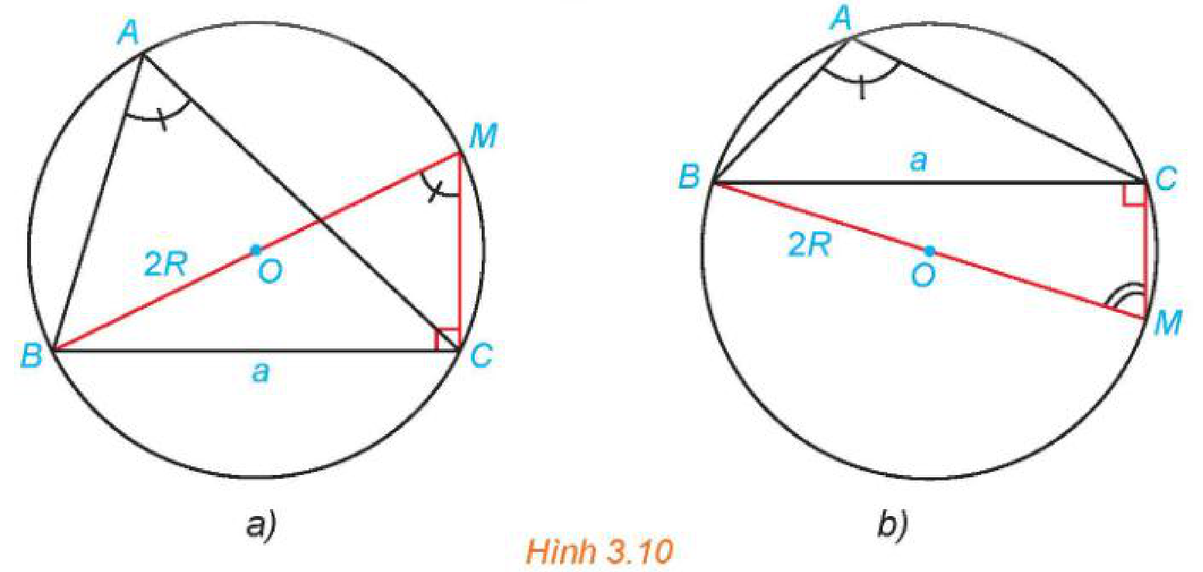
Ví dụ 2 (SGK tr.40). Cho tam giác $ABC$ có $\overset{^}{A}={135}^{∘}$, $\overset{^}{C}={15}^{∘}$ và $b=12$. Tính $a$, $c$, $R$ và số đo góc $B$.
Luyện tập 2 (SGK tr.40). Cho tam giác $ABC$ có $b=8$, $c=5$ và $\overset{^}{B}={80}^{∘}$. Tính số đo các góc, bán kính đường tròn ngoại tiếp và độ dài cạnh còn lại của tam giác.
c) Sản phẩm:
HĐ3: a) $A$ nhọn: $\overset{^}{BMC}=\overset{^}{A}$ (cùng chắn cung $BC$), tam giác $BCM$ vuông tại $C$ nên $a=2RsinA$. b) $A$ tù: $\overset{^}{BMC}={180}^{∘}-\overset{^}{A}$ nên $a=2Rsin({180}^{∘}-A)=2RsinA$. Vậy $R=\frac{a}{2sinA}$.
Định lí sin. Trong tam giác ABC: $\frac{a}{sinA}=\frac{b}{sinB}=\frac{c}{sinC}=2R$.
Lời giải Ví dụ 2 (SGK): $\overset{^}{B}={180}^{∘}-({135}^{∘}+{15}^{∘})={30}^{∘}$; $\frac{a}{sin{135}^{∘}}=\frac{12}{sin{30}^{∘}}=\frac{c}{sin{15}^{∘}}=2R$ nên $a=12\sqrt{2}$; $c=24sin{15}^{∘}≈6,21$; $R=\frac{12}{2sin{30}^{∘}}=12$.
Luyện tập 2: $sinC=\frac{csinB}{b}=\frac{5sin{80}^{∘}}{8}≈0,6155$; vì $c<b$ nên $C<B$, $C$ nhọn: $\overset{^}{C}≈{37}^{∘}{59}^{'}$; $\overset{^}{A}≈{62}^{∘}1^{'}$; $R=\frac{8}{2sin{80}^{∘}}≈4,06$; $a=2RsinA≈7,17$.
d) Tổ chức thực hiện:
- Giao nhiệm vụ: GV chiếu Hình 3.10; nhóm lẻ làm hình a, nhóm chẵn làm hình b (5 phút).
- Thực hiện nhiệm vụ: HS dùng góc nội tiếp cùng chắn cung $BC$ và tam giác vuông $BCM$. GV gợi ý nhóm hình b dùng tứ giác nội tiếp.
- Báo cáo, thảo luận: Đại diện 1 nhóm lẻ, 1 nhóm chẵn trình bày; lớp nhận xét hai kết quả trùng nhau.
- Kết luận, nhận định: GV chốt định lí sin; hướng dẫn Ví dụ 2; HS làm Luyện tập 2 (cá nhân), GV lưu ý: khi tìm góc từ sin phải xét góc tù (dựa vào cạnh lớn đối diện góc lớn).
2.3. Giải tam giác và ứng dụng thực tế (25 phút)
a) Mục tiêu: HS nắm khái niệm giải tam giác và ba trường hợp giải được; giải tam giác (Ví dụ 3, Luyện tập 3); giải quyết tình huống mở đầu (Ví dụ 4) và đề xuất cách đo khoảng cách giữa hai đỉnh núi (Vận dụng 2).
b) Nội dung:
Ví dụ 3 (SGK tr.40). Giải tam giác $ABC$, biết $c=14$, $\overset{^}{A}={60}^{∘}$, $\overset{^}{B}={40}^{∘}$.
Luyện tập 3 (SGK tr.40). Giải tam giác $ABC$, biết $b=32$, $c=45$, $\overset{^}{A}={87}^{∘}$.
Ví dụ 4 (SGK tr.40). Trở lại tình huống mở đầu – các bước đo khoảng cách từ vị trí $A$ trên bờ hồ Hoàn Kiếm đến Tháp Rùa (H.3.12).
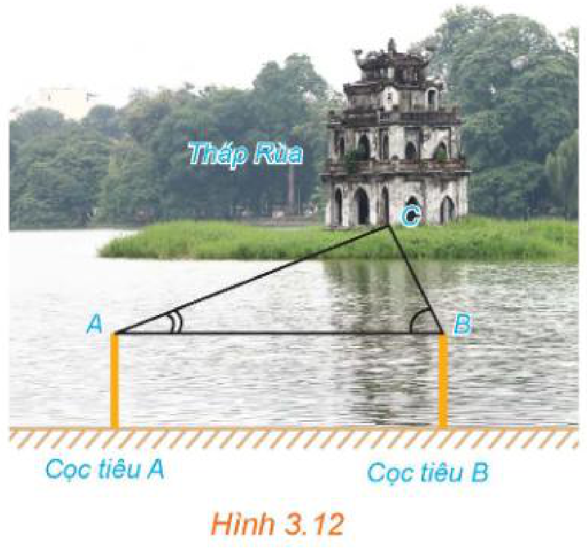
Vận dụng 2 (SGK tr.40). Từ một khu vực có thể quan sát được hai đỉnh núi, ta có thể ngắm và đo để xác định khoảng cách giữa hai đỉnh núi đó. Hãy thảo luận để đưa ra các bước cho một cách đo.
c) Sản phẩm:
Giải tam giác là tính độ dài các cạnh và số đo các góc của tam giác khi biết một số yếu tố của tam giác đó.
Chú ý (SGK tr.40): Dùng định lí côsin, sin và máy tính cầm tay, ta giải được tam giác khi biết:
hai cạnh và góc xen giữa (định lí côsin); ba cạnh (định lí côsin); một cạnh và hai góc kề (định lí sin).
Lời giải Ví dụ 3 (SGK): $\overset{^}{C}={80}^{∘}$; $a=\frac{14sin{60}^{∘}}{sin{80}^{∘}}≈12,31$; $b=\frac{14sin{40}^{∘}}{sin{80}^{∘}}≈9,14$.
Luyện tập 3: $a^{2}={32}^{2}+{45}^{2}-2·32·45cos{87}^{∘}$, $a≈53,84$; $sinB=\frac{32sin{87}^{∘}}{a}$, $\overset{^}{B}≈{36}^{∘}{25}^{'}$; $\overset{^}{C}≈{56}^{∘}{35}^{'}$.
Ví dụ 4 (các bước SGK): Đặt cọc tiêu tại $A$, $B$, đo $AB$; đứng tại $A$ đo $\overset{^}{CAB}$; đứng tại $B$ đo $\overset{^}{CBA}$; tính $\overset{^}{C}={180}^{∘}-\overset{^}{A}-\overset{^}{B}$ và $AC=\frac{ABsinB}{sinC}$ (định lí sin).
Vận dụng 2 (gợi ý): Chọn hai điểm quan sát $A$, $B$, đo $AB$. Tại $A$ đo các góc $\overset{^}{P_{1}AB}$, $\overset{^}{P_{2}AB}$; tại $B$ đo $\overset{^}{P_{1}BA}$, $\overset{^}{P_{2}BA}$ ($P_{1}$, $P_{2}$ là hai đỉnh núi, coi cùng độ cao với $A$, $B$). Dùng định lí sin tính $AP_{1}$, $AP_{2}$ trong các tam giác $ABP_{1}$, $ABP_{2}$; dùng định lí côsin trong tam giác $AP_{1}P_{2}$ với góc $\overset{^}{P_{1}AP_{2}}$ để tính $P_{1}P_{2}$.
d) Tổ chức thực hiện:
- Giao nhiệm vụ: HS làm Ví dụ 3, Luyện tập 3 cá nhân (10 phút), nêu vì sao mỗi bài chọn định lí sin hay côsin.
- Thực hiện nhiệm vụ: HS giải, bấm máy; GV nhắc làm tròn ở bước cuối.
- Báo cáo, thảo luận: 2 HS trình bày; lớp so sánh kết quả với GeoGebra (GV chiếu).
- Kết luận, nhận định: GV chốt ba trường hợp giải tam giác; trở lại tình huống mở đầu (Ví dụ 4), đối chiếu với các ý tưởng trên góc bảng; nhóm thảo luận Vận dụng 2 (5 phút), 1 nhóm trình bày sơ đồ các bước.
TIẾT 3 (T20)
2.4. Công thức tính diện tích tam giác (40 phút)
a) Mục tiêu: HS thiết lập được các công thức $S=pr$ (HĐ4), $S=\frac{1}{2}bcsinA$ (HĐ5), $S=\frac{abc}{4R}$; biết công thức Heron (Thảo luận); vận dụng tính diện tích (Ví dụ 5, 6, Luyện tập 4) và diện tích công viên Hòa Bình từ số liệu Google Maps (Vận dụng 3, 1.2.NC1a).
b) Nội dung:
Phiếu học tập số 2 (Phụ lục):
HĐ4 (SGK tr.41). Cho tam giác $ABC$ với $I$ là tâm đường tròn nội tiếp. a) Nêu mối liên hệ giữa diện tích tam giác $ABC$ và diện tích các tam giác $IBC$, $ICA$, $IAB$. b) Tính diện tích tam giác $ABC$ theo $r$, $a$, $b$, $c$.
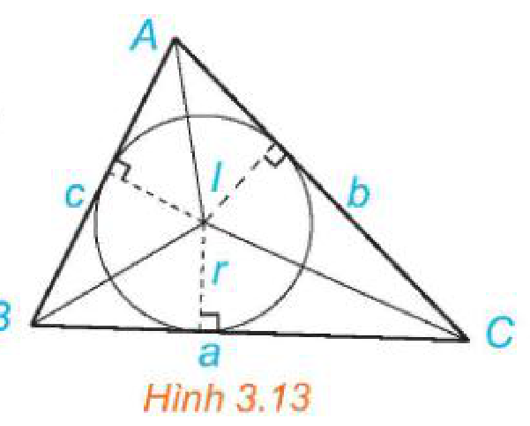
HĐ5 (SGK tr.41). Cho tam giác $ABC$ với đường cao $BD$. a) Biểu thị $BD$ theo $AB$ và $sinA$. b) Viết công thức tính diện tích $S$ của tam giác $ABC$ theo $b$, $c$, $sinA$.
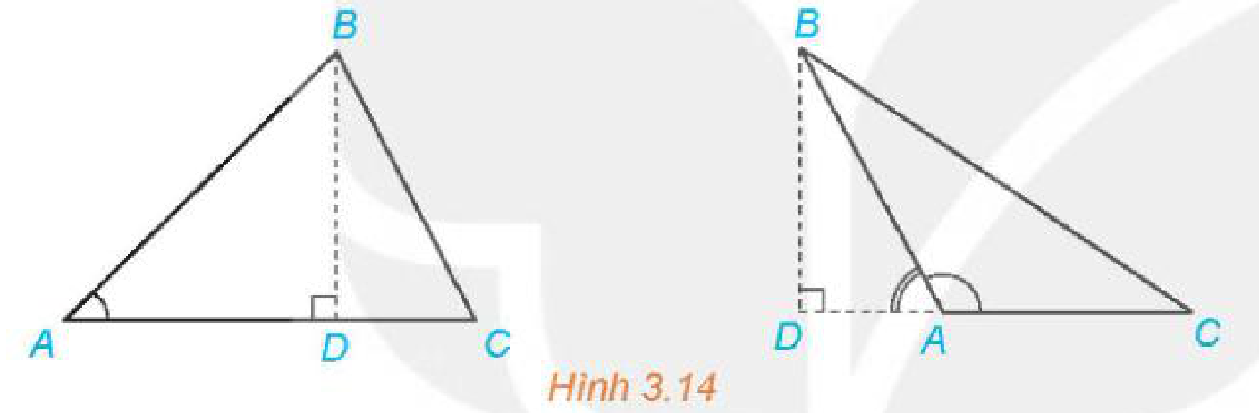
Ví dụ 5 (SGK tr.41). Tính diện tích $S$ của tam giác $ABC$ có $c=4$, $b=6$, $\overset{^}{A}={150}^{∘}$.
Luyện tập 4 (SGK tr.41). Tính diện tích của tam giác $ABC$ có $b=2$, $\overset{^}{B}={30}^{∘}$, $\overset{^}{C}={45}^{∘}$.
Thảo luận (SGK tr.41). Liệu $sinA$ và diện tích $S$ có tính được theo độ dài các cạnh của tam giác $ABC$ hay không?
Ví dụ 6 (SGK tr.42). Cho tam giác $ABC$ có $a=13$, $b=14$, $c=15$. a) Tính $sinA$. b) Tính diện tích $S$ bằng hai cách khác nhau.
Vận dụng 3 (SGK tr.42). Công viên Hòa Bình (Hà Nội) có dạng hình ngũ giác $ABCDE$ như Hình 3.17. Dùng chế độ tính khoảng cách giữa hai điểm của Google Maps, một người xác định được các khoảng cách như trong hình vẽ. Theo số liệu đó, em hãy tính diện tích của công viên Hòa Bình.
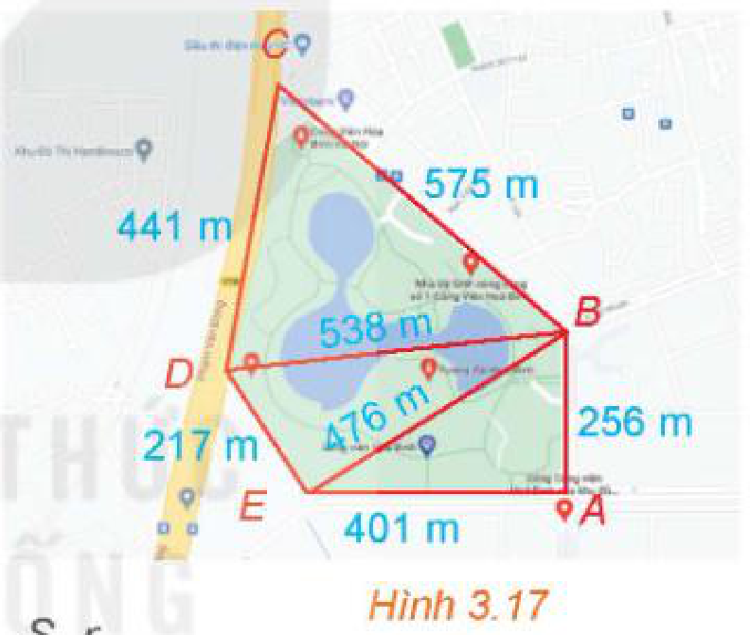
c) Sản phẩm:
HĐ4: a) $S_{ABC}=S_{IBC}+S_{ICA}+S_{IAB}$. b) $S=\frac{1}{2}ar+\frac{1}{2}br+\frac{1}{2}cr=\frac{(a+b+c)r}{2}=pr$.
HĐ5: a) $BD=ABsinA=csinA$ (cả khi $A$ tù, vì $sin({180}^{∘}-A)=sinA$). b) $S=\frac{1}{2}AC·BD=\frac{1}{2}bcsinA$.
Công thức tính diện tích tam giác ABC:
$S=\frac{1}{2}bcsinA=\frac{1}{2}casinB=\frac{1}{2}absinC$; $S=\frac{abc}{4R}$; $S=pr$ (p là nửa chu vi);
Công thức Heron: $S=\sqrt{p(p-a)(p-b)(p-c)}$.
Lời giải Ví dụ 5 (SGK): $S=\frac{1}{2}·6·4·sin{150}^{∘}=6$.
Luyện tập 4: $\overset{^}{A}={105}^{∘}$; $c=\frac{bsinC}{sinB}=\frac{2sin{45}^{∘}}{sin{30}^{∘}}=2\sqrt{2}$; $S=\frac{1}{2}bcsinA=2\sqrt{2}sin{105}^{∘}=\sqrt{3}+1≈2,73$.
Lời giải Ví dụ 6 (SGK): a) $cosA=\frac{{14}^{2}+{15}^{2}-{13}^{2}}{2·14·15}=0,6$, $sinA=\sqrt{1-0,36}=0,8$. b) $S=\frac{1}{2}bcsinA=84$; hoặc $p=21$, $S=\sqrt{21·8·7·6}=84$.
Vận dụng 3: Hai đường chéo $BD=538$ m, $DA=476$ m chia ngũ giác thành ba tam giác: $BCD$ (575; 441; 538 m), $ABD$ (256; 476; 538 m), $ADE$ (476; 217; 401 m). Tính diện tích mỗi tam giác bằng công thức Heron rồi cộng lại: $S≈112268+60924+43257=216449$ (m²), tức khoảng 21,6 ha. (Kết quả gần đúng do sai số đo trên bản đồ.)
d) Tổ chức thực hiện:
- Giao nhiệm vụ: GV phát Phiếu số 2; nửa lớp làm HĐ4, nửa lớp làm HĐ5 (6 phút).
- Thực hiện nhiệm vụ: HS thảo luận cặp đôi; GV gợi ý HĐ5 với trường hợp $A$ tù (Hình 3.14 bên phải).
- Báo cáo, thảo luận: Đại diện 2 cặp trình bày; GV dẫn ra $S=\frac{abc}{4R}$ từ $sinA=\frac{a}{2R}$ và giới thiệu công thức Heron qua câu hỏi Thảo luận, mục Em có biết? (Heron of Alexandria).
- Kết luận, nhận định: GV chốt bảng công thức diện tích và cách chọn công thức theo dữ kiện.
- Áp dụng: HS làm Ví dụ 5, Luyện tập 4 (cá nhân), Ví dụ 6 (cặp). Nhóm làm Vận dụng 3 (10 phút), dùng Google Maps đo lại một cạnh để so sánh; GV nhận xét về sai số của số liệu bản đồ.
4. Hoạt động 4: Vận dụng (5 phút giao nhiệm vụ cuối tiết 3; thực hiện ngoài giờ trong 1 tuần)
a) Mục tiêu: HS vận dụng định lí sin, côsin và công thức diện tích để đo đạc thực tế trong trường; phát triển năng lực mô hình hóa, giải quyết vấn đề và sáng tạo; tạo và chia sẻ sản phẩm số (3.1.NC1b, 2.5.NC1a); sử dụng AI có trách nhiệm (NLb).
b) Nội dung:
Nhiệm vụ nhóm "Kĩ sư đo đạc nhí" (4–5 HS) – chọn một trong hai đề:
- Đề 1. Đo chiều cao cột cờ (hoặc cây cao, tòa nhà) của Trường THPT mà không trèo lên: đứng tại hai vị trí $A$, $B$ thẳng hàng với chân cột, cách nhau một đoạn $AB$ đo được; dùng giác kế tự chế đo góc ngẩng tới đỉnh cột tại $A$ và $B$; tính chiều cao (tương tự Bài tập 3.9).
- Đề 2. Đo diện tích một bồn hoa, sân cỏ (hoặc khu vườn nhà) có dạng đa giác: chia thành các tam giác, đo các cạnh (và góc nếu cần), tính diện tích bằng công thức Heron hoặc $S=\frac{1}{2}absinC$; đối chiếu với số đo trên Google Maps.
Yêu cầu: vẽ sơ đồ, ghi số liệu đo (mỗi đại lượng đo ít nhất 2 lần, lấy trung bình), lời giải, kiểm chứng bằng GeoGebra, nhận xét sai số; trình bày 3–5 slide; nộp kèm Nhật ký sử dụng AI. Được hỏi chatbot AI gợi ý phương án đo, nhưng phải tự đo và tự tính. Chỉ đo trong khuôn viên trường khi được phép, không trèo cao.
c) Sản phẩm: Báo cáo nhóm gồm ảnh đo đạc, sơ đồ, bảng số liệu, lời giải, hình GeoGebra, nhận xét sai số và Nhật ký sử dụng AI; nộp trên Google Classroom/Padlet của lớp.
d) Tổ chức thực hiện:
- Giao nhiệm vụ: GV giới thiệu hai đề, cách làm giác kế tự chế, tiêu chí đánh giá (mục IV); nhóm chọn đề, hạn nộp 1 tuần.
- Thực hiện nhiệm vụ (ngoài giờ): Nhóm đo đạc, tính toán; GV phản hồi kế hoạch đo qua lớp học trực tuyến trước ngày thứ 3.
- Báo cáo, thảo luận: Các nhóm đăng sản phẩm lên Padlet, nhận xét chéo; 2 nhóm tiêu biểu trình bày ở tiết Bài tập cuối chương III.
- Kết luận, nhận định: GV đánh giá theo tiêu chí; ghi nhận nhóm có số liệu trung thực, phân tích sai số hợp lí.
TIẾT 4 (T21)
3. Hoạt động 3: Luyện tập (35 phút)
a) Mục tiêu: HS vận dụng định lí côsin, định lí sin, công thức diện tích để giải các bài tập cuối bài (3.5 – 3.11) từ nhận biết đến vận dụng; phát hiện, sửa lỗi trong lời giải do AI tạo ra (NLa, NLc); dùng AI có trách nhiệm (NLb).
b) Nội dung:
Nhiệm vụ 1 (25 phút): Phiếu học tập số 3 – bài tập phân hóa 3 mức gồm các Bài tập 3.5 – 3.11 (SGK tr.42, 43) (Phụ lục).
Nhiệm vụ 2 (10 phút): Phiếu học tập số 4 – "Trạm kiểm chứng AI" (Phụ lục).
c) Sản phẩm: Lời giải Phiếu số 3 (đáp án ở Phụ lục); bảng phân tích lỗi của nhóm (Phiếu số 4); Nhật ký sử dụng AI.
d) Tổ chức thực hiện:
Nhiệm vụ 1:
- Giao nhiệm vụ: GV phát Phiếu số 3; mọi HS hoàn thành Mức 1, Mức 2; HS khá, giỏi làm tiếp Mức 3.
- Thực hiện nhiệm vụ: HS làm cá nhân, được kiểm chứng đáp số bằng GeoGebra sau khi tính xong; GV hỗ trợ HS chậm (chọn định lí phù hợp, xác định góc trong bài hướng đi S70°E).
- Báo cáo, thảo luận: 3 HS trình bày Bài 3.5, 3.7, 3.9; GV chiếu đáp án để HS tự đối chiếu, chấm chéo.
- Kết luận, nhận định: GV chốt lỗi thường gặp: nhầm dấu $cosA$ khi $A$ tù; quên xét góc tù khi tìm góc từ sin; làm tròn quá sớm.
Nhiệm vụ 2 – Trạm kiểm chứng AI:
- Giao nhiệm vụ: Nhóm lẻ nhận Lời giải AI số 1, nhóm chẵn nhận Lời giải AI số 2; yêu cầu (1) tự giải; (2) chỉ ra bước sai; (3) sửa lại; (4) hỏi chatbot AI theo câu lệnh mẫu, ghi Nhật ký sử dụng AI.
- Thực hiện nhiệm vụ: HS thảo luận, kiểm chứng bằng máy tính cầm tay, GeoGebra.
- Báo cáo, thảo luận: 1 nhóm lẻ, 1 nhóm chẵn trình bày; nhóm cùng lời giải bổ sung.
- Kết luận, nhận định: GV chốt: kiểm tra kết quả bằng "cạnh lớn đối diện góc lớn", bất đẳng thức tam giác, đơn vị; không tin ngay lời giải của AI.
5. Củng cố bài học (10 phút, cuối tiết 4)
a) Mục tiêu: HS hệ thống lại kiến thức của bài bằng sơ đồ tư duy; tự đánh giá mức độ đạt yêu cầu cần đạt qua câu hỏi trắc nghiệm; biết bài học của tiết sau. Sử dụng hệ thống luyện tập trực tuyến do giáo viên/tổ chuyên môn tổ chức để củng cố nội dung bài học, nhận phản hồi và tự đánh giá kết quả; thực hiện đúng quy tắc an toàn, bảo mật và trung thực trong môi trường số (5.2.NC1b; 2.5.NC1a).
b) Nội dung: (1) Sơ đồ tư duy của bài học; (2) 6 câu trắc nghiệm nhiều phương án lựa chọn và 1 câu trắc nghiệm đúng sai; (3) Chuẩn bị cho tiết học sau (dưới đây).
c) Sản phẩm: Nội dung các nhánh sơ đồ tư duy do HS nêu; câu trả lời trắc nghiệm của HS (đáp án và lời giải chi tiết ở dưới); HS ghi tên bài học tiết sau vào vở.
d) Tổ chức thực hiện:
- Sơ đồ tư duy (2 phút): GV chiếu sơ đồ tư duy chỉ có tên 4 nhánh, yêu cầu HS nêu nội dung từng nhánh; GV lần lượt hiện nội dung đầy đủ để HS đối chiếu, chụp hoặc chép vào vở.
- Giao nhiệm vụ trắc nghiệm (7 phút): GV chiếu mã QR; HS quét mã, nhập họ tên, lớp và làm 7 câu trong 7 phút rồi nộp bài (HS không có điện thoại: GV chiếu từng câu, HS giơ thẻ A, B, C, D và Đúng/Sai). Thứ tự câu và phương án được đảo ngẫu nhiên cho từng HS nên khi chữa bài, GV và HS gọi theo nội dung, không gọi theo chữ cái.
- Thực hiện, báo cáo: HS làm bài độc lập. GV xem nhanh bảng xếp hạng; với câu có tỉ lệ sai cao, mời 1 HS chọn đúng giải thích cách làm.
- Kết luận, nhận định: GV nhận xét kết quả; HS chưa đạt làm lại các câu sai ở nhà theo lời giải chi tiết.
- Chuẩn bị bài sau (1 phút): GV thông báo tên bài học tiết sau; HS ghi vào vở.
(1) Sơ đồ tư duy bài học
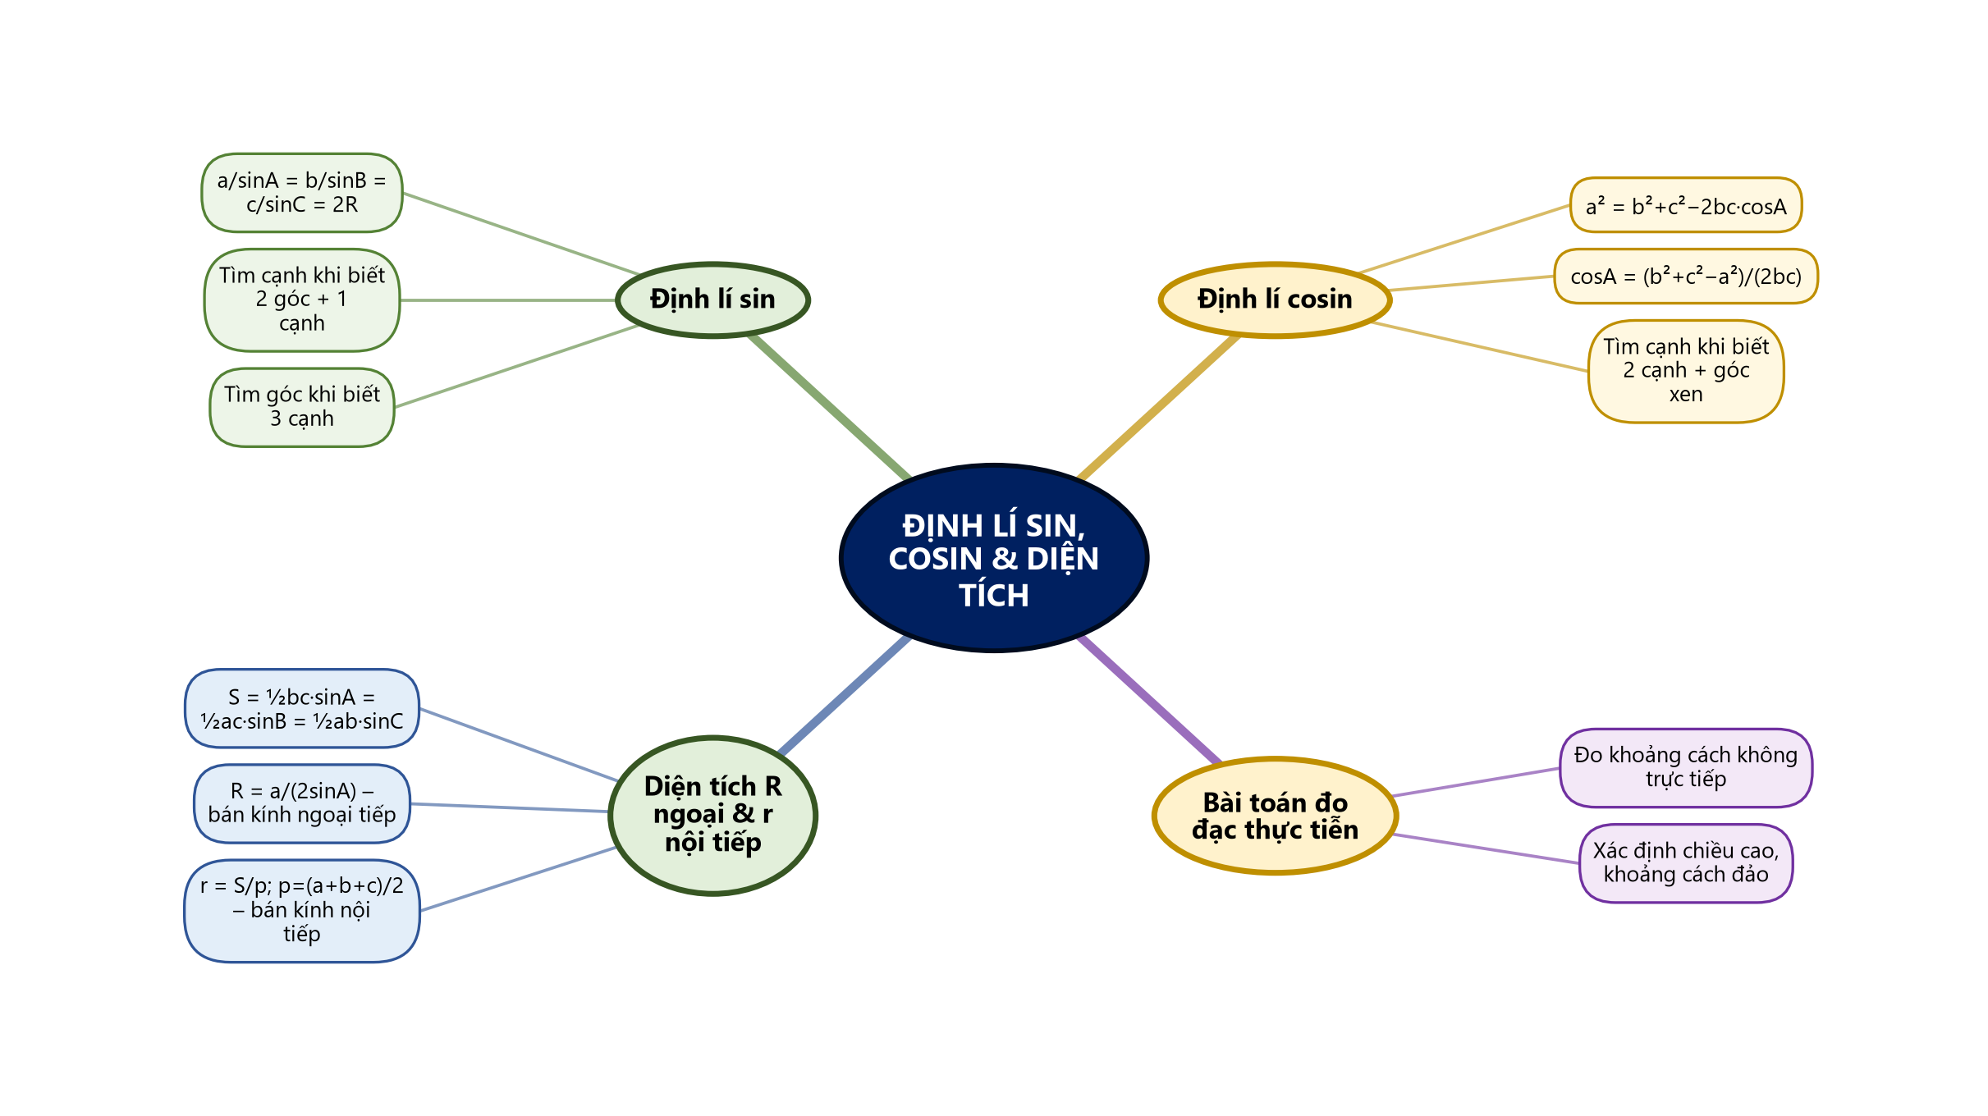
Sơ đồ tư duy – Định lí sin, cosin & Diện tích (TTT biên soạn theo SGK)
(2) Câu hỏi trắc nghiệm
 | BÀI TRẮC NGHIỆM CỦNG CỐ ONLINE – BÀI 6. HỆ THỨC LƯỢNG TRONG TAM GIÁC  Đường link: https://trangtu66.github.io/Taode_thi_online/cc_bai6_t10.html  HS quét mã QR bằng điện thoại (camera hoặc Zalo) hoặc mở đường link, nhập họ tên, lớp rồi làm 7 câu dưới đây. Nộp bài xong, hệ thống chấm điểm theo thang 10 và hiện lời giải chi tiết từng câu.
Phần I. Câu trắc nghiệm nhiều phương án lựa chọn
Câu 1 (Nhận biết). Trong tam giác $ABC$ (với $a=BC$, $b=CA$, $c=AB$), khẳng định nào sau đây đúng?
A. $a^{2}=b^{2}+c^{2}-bccosA$ | B. $a^{2}=b^{2}+c^{2}+2bccosA$
C. $a^{2}=b^{2}+c^{2}-2bccosA$ | D. $a^{2}=b^{2}+c^{2}-2bcsinA$
Câu 2 (Nhận biết). Trong tam giác $ABC$ có bán kính đường tròn ngoại tiếp $R$, tỉ số $\frac{a}{sinA}$ bằng
A. $2R$ | B. $R$ | C. $\frac{R}{2}$ | D. $4R$
Câu 3 (Thông hiểu). Tam giác $ABC$ có $b=3$, $c=5$, $\overset{^}{A}={60}^{∘}$. Độ dài cạnh $a$ bằng
A. $4$ | B. $7$ | C. $\sqrt{34}$ | D. $\sqrt{19}$
Câu 4 (Thông hiểu). Tam giác $ABC$ có $a=6$ và $\overset{^}{A}={30}^{∘}$. Bán kính đường tròn ngoại tiếp tam giác bằng
A. $12$ | B. $6$ | C. $3$ | D. $6\sqrt{3}$
Câu 5 (Thông hiểu). Tam giác $ABC$ có $b=4$, $c=5$, $\overset{^}{A}={150}^{∘}$. Diện tích tam giác bằng
A. $10\sqrt{3}$ | B. $10$ | C. $5\sqrt{3}$ | D. $5$
Câu 6 (Vận dụng). Một mảnh vườn hình tam giác có ba cạnh dài 5 m, 6 m và 7 m. Diện tích mảnh vườn bằng
A. $6\sqrt{6}$ m² | B. $12$ m² | C. $6\sqrt{5}$ m² | D. $18$ m²
Phần II. Câu trắc nghiệm đúng sai
Câu 7 (Vận dụng – thực tiễn). Để đo khoảng cách từ vị trí $A$ trên bờ Biển Hồ (Pleiku, Gia Lai) đến một cây thông $C$ mọc ven hồ phía đối diện, bạn Nam cắm cọc tiêu tại $A$ và $B$ trên bờ với $AB=50$ m, rồi đo được $\overset{^}{CAB}={60}^{∘}$, $\overset{^}{CBA}={75}^{∘}$. Xét tính đúng, sai của các khẳng định sau:
a) $\overset{^}{ACB}={45}^{∘}$.
b) $AC=\frac{50sin{75}^{∘}}{sin{45}^{∘}}≈68,3$ m.
c) $BC≈70,7$ m.
d) Khoảng cách từ cây thông $C$ đến đường thẳng $AB$ lớn hơn 60 m.
Đáp án và lời giải chi tiết
(Đáp án ghi theo thứ tự gốc trong KHBD; khi chữa bài online, gọi theo nội dung phương án vì thứ tự đã được xáo trộn.)
Câu | 1 | 2 | 3 | 4 | 5 | 6 | 7
Đáp án | C | A | D | B | D | A | a) Đ  b) Đ  c) S  d) S
Câu 1. Định lí côsin: $a^{2}=b^{2}+c^{2}-2bccosA$.
Câu 2. Định lí sin: $\frac{a}{sinA}=\frac{b}{sinB}=\frac{c}{sinC}=2R$.
Câu 3. $a^{2}=9+25-2·3·5·cos{60}^{∘}=34-15=19$ nên $a=\sqrt{19}$. (Phương án 7 do nhầm dấu thành $+2bccosA$.)
Câu 4. $2R=\frac{a}{sinA}=\frac{6}{0,5}=12$ nên $R=6$. (Phương án 12 là $2R$.)
Câu 5. $S=\frac{1}{2}bcsinA=\frac{1}{2}·4·5·sin{150}^{∘}=10·\frac{1}{2}=5$.
Câu 6. Nửa chu vi $p=9$. Công thức Heron: $S=\sqrt{9·4·3·2}=\sqrt{216}=6\sqrt{6}≈14,7$ (m²).
Câu 7.
a) Đúng. $\overset{^}{ACB}={180}^{∘}-({60}^{∘}+{75}^{∘})={45}^{∘}$.
b) Đúng. Định lí sin: $\frac{AC}{sinB}=\frac{AB}{sinC}$ nên $AC=\frac{50sin{75}^{∘}}{sin{45}^{∘}}≈68,3$ (m).
c) Sai. $BC=\frac{50sin{60}^{∘}}{sin{45}^{∘}}≈61,2$ (m).
d) Sai. Khoảng cách đó là $CH=AC·sin{60}^{∘}≈68,3·0,866≈59,2$ (m) $<60$ m.
(3) Chuẩn bị cho tiết học sau
Bài tập cuối chương III (PPCT: T22). HS ôn lại Bài 5, Bài 6; hoàn thiện sản phẩm "Kĩ sư đo đạc nhí" để báo cáo.
IV. KIỂM TRA, ĐÁNH GIÁ
Hoạt động | Hình thức đánh giá | Công cụ | Tiêu chí (thông báo trước cho HS)
HĐ1 | Quan sát, hỏi – đáp | Câu hỏi tình huống mở đầu | Tham gia nêu ý tưởng và lí do (không chấm đúng, sai)
HĐ2.1 | Đánh giá sản phẩm nhóm; hỏi – đáp | Phiếu HT số 1; HĐ1, HĐ2 SGK; Ví dụ 1; Luyện tập 1 | Vẽ đúng sơ đồ tỉ lệ; thiết lập đúng các bước định lí côsin; tính đúng cạnh, góc
HĐ2.2, 2.3 | Hỏi – đáp; nhận xét bài làm | HĐ3 SGK; Ví dụ 2, 3, 4; Luyện tập 2, 3; Vận dụng 2 | Chứng minh được $a=2RsinA$; chọn đúng định lí; giải đúng tam giác; nêu đủ các bước đo
HĐ2.4 | Hỏi – đáp; chấm Phiếu số 2 | Phiếu HT số 2; HĐ4, HĐ5 SGK; Ví dụ 5, 6; Luyện tập 4; Vận dụng 3 | Thiết lập đúng $S=pr$, $S=\frac{1}{2}bcsinA$; chọn công thức phù hợp; tính đúng diện tích
HĐ3 | Chấm chéo; đánh giá phiếu nhóm | Phiếu HT số 3, 4; Nhật ký sử dụng AI | Mức Đạt: hoàn thành đúng Mức 1–2. Trạm AI: chỉ đúng bước sai, giải thích và sửa đúng
HĐ4 | Đánh giá sản phẩm (GV + nhóm đánh giá đồng đẳng) | Rubric sản phẩm vận dụng (thang 10) | Theo bảng tiêu chí dưới đây
Củng cố | Trắc nghiệm nhanh online (hoặc thẻ A, B, C, D) | 6 câu trắc nghiệm, 1 câu đúng sai | Mức Đạt: đúng từ 5/7 câu trở lên (câu đúng sai tính đúng khi đúng ít nhất 3/4 ý)
Tiêu chí đánh giá sản phẩm vận dụng "Kĩ sư đo đạc nhí" (HĐ4)
Tiêu chí | Mức tốt | Mức đạt | Mức chưa đạt | Điểm
1. Phương án và số liệu đo | Sơ đồ rõ; đo mỗi đại lượng ≥ 2 lần; có ảnh minh chứng | Đủ số liệu, đo 1 lần | Thiếu số liệu hoặc số liệu vô lí | 3
2. Lời giải | Chọn đúng định lí/công thức; tính đúng; làm tròn hợp lí | Đúng phần lớn, sai sót nhỏ | Chọn sai định lí hoặc sai kết quả | 3
3. Kiểm chứng, sai số | Kiểm chứng bằng GeoGebra/Google Maps; phân tích nguyên nhân sai số | Có kiểm chứng, chưa phân tích | Không kiểm chứng | 2
4. Trình bày, dùng AI có trách nhiệm | Slide rõ ràng; Nhật ký AI đầy đủ, trung thực | Slide đủ nội dung; Nhật ký AI sơ sài | Sao chép lời giải AI hoặc không có Nhật ký AI | 2
PHỤ LỤC: PHIẾU HỌC TẬP VÀ HỌC LIỆU
Phiếu học tập số 1 (HĐ2.1) – Định lí côsin
1) HĐ1. Vẽ sơ đồ (1 km ↔ 1 cm) vào khung dưới. Số đo $AC≈$ ……… cm → tàu cách cảng khoảng ……… km. Câu c: ……………………
Sơ đồ đường đi của tàu
2) HĐ2. a) $a^{2}=$ ……………… ; b) $a^{2}=$ ……………… ; c) $DA=$ ……………… ; d) $a^{2}=$ ………………
3) Khám phá: $cosA=$ ……… ; $cosB=$ ……… ; $cosC=$ ………
4) Trải nghiệm: $a=$ …… ; $b=$ …… ; $c=$ …… ; $\overset{^}{A}=$ …… ; $b^{2}+c^{2}-2bccosA=$ …… ; so với $a^{2}=$ ……
Phiếu học tập số 2 (HĐ2.4) – Công thức tính diện tích tam giác
1) HĐ4. $S_{ABC}=$ ……………………… $=$ ……………………… (theo $r$, $a$, $b$, $c$).
2) HĐ5. $BD=$ ……… ; $S=$ ……… (theo $b$, $c$, $sinA$). Trường hợp $A$ tù: $BD=$ ………
3) Vì $sinA=\frac{a}{2R}$ nên $S=$ ………
4) Ví dụ 6: $cosA=$ ……… ; $sinA=$ ……… ; $S$ (cách 1) $=$ ……… ; $p=$ ……… ; $S$ (Heron) $=$ ………
Phiếu học tập số 3 (HĐ3) – Bài tập phân hóa (SGK tr.42, 43)
Mức 1 – Nhận biết, thông hiểu
Bài 3.5. Cho tam giác $ABC$ có $a=6$, $b=5$, $c=8$. Tính $cosA$, $S$, $r$.
Bài 3.6. Cho tam giác $ABC$ có $a=10$, $\overset{^}{A}={45}^{∘}$, $\overset{^}{B}={70}^{∘}$. Tính $R$, $b$, $c$.
Mức 2 – Thông hiểu, vận dụng
Bài 3.7. Giải tam giác $ABC$ và tính diện tích của tam giác đó, biết $\overset{^}{A}={15}^{∘}$, $\overset{^}{B}={130}^{∘}$, $c=6$.
Bài 3.9. Trên nóc một tòa nhà có một cột ăng-ten cao 5 m. Từ một vị trí quan sát $A$ cao 7 m so với mặt đất có thể nhìn thấy đỉnh $B$ và chân $C$ của cột ăng-ten, với các góc tương ứng là ${50}^{∘}$ và ${40}^{∘}$ so với phương nằm ngang (H.3.18). a) Tính các góc của tam giác $ABC$. b) Tính chiều cao của tòa nhà.
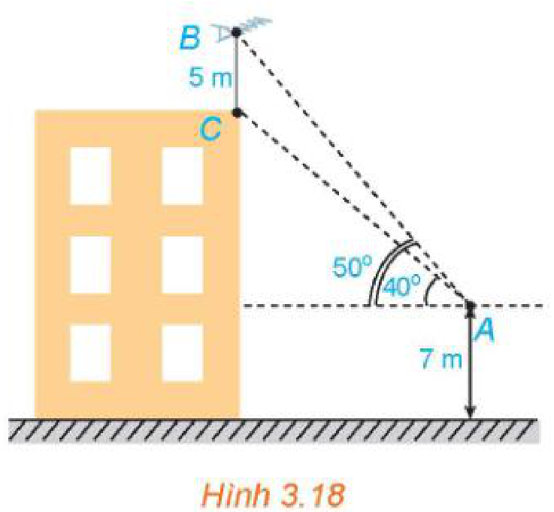
Bài 3.11. Để tránh núi, đường giao thông hiện tại phải đi vòng như mô hình trong Hình 3.19. Để rút ngắn khoảng cách và tránh sạt lở núi, người ta dự định làm đường hầm xuyên núi, nối thẳng từ $A$ tới $D$. Hỏi độ dài đường mới sẽ giảm bao nhiêu kilômét so với đường cũ?
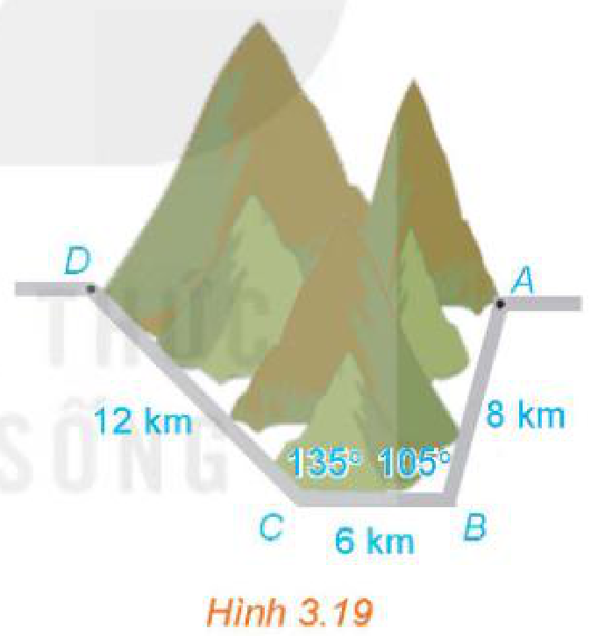
Mức 3 – Vận dụng
Bài 3.8. Một tàu đánh cá xuất phát từ cảng $A$, đi theo hướng S70°E với vận tốc 70 km/h. Đi được 90 phút thì động cơ của tàu bị hỏng nên tàu trôi tự do theo hướng nam với vận tốc 8 km/h. Sau 2 giờ kể từ khi động cơ bị hỏng, tàu neo đậu được vào một hòn đảo. a) Tính khoảng cách từ cảng $A$ tới đảo nơi tàu neo đậu. b) Xác định hướng từ cảng $A$ tới đảo nơi tàu neo đậu.
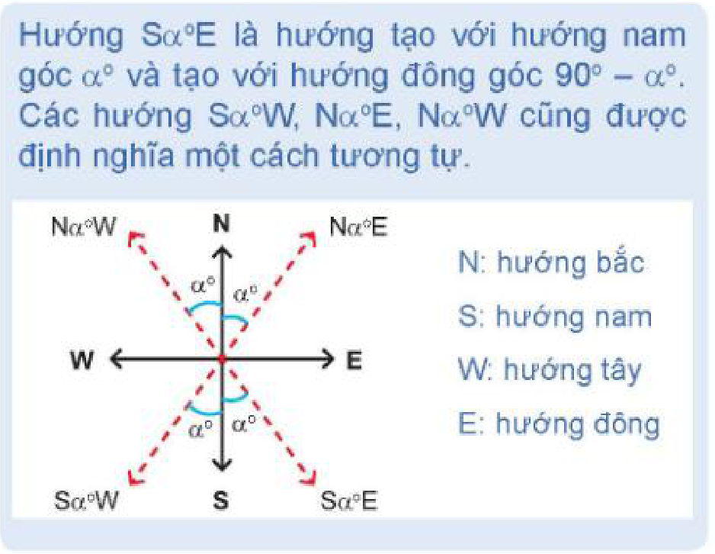
Bài 3.10. Từ bãi biển Vũng Chùa, Quảng Trị, ta có thể ngắm được Đảo Yến. Hãy đề xuất một cách xác định bề rộng của hòn đảo (theo chiều ta ngắm được).
Đáp án (dành cho GV):
3.5: $cosA=\frac{25+64-36}{80}=\frac{53}{80}$; $p=9,5$; $S=\sqrt{9,5·3,5·4,5·1,5}≈14,98$; $r=\frac{S}{p}≈1,58$.
3.6: $R=\frac{10}{2sin{45}^{∘}}=5\sqrt{2}≈7,07$; $b=2Rsin{70}^{∘}≈13,29$; $\overset{^}{C}={65}^{∘}$, $c=2Rsin{65}^{∘}≈12,82$.
3.7: $\overset{^}{C}={35}^{∘}$; $a=\frac{6sin{15}^{∘}}{sin{35}^{∘}}≈2,71$; $b=\frac{6sin{130}^{∘}}{sin{35}^{∘}}≈8,01$; $S=\frac{1}{2}acsinB≈6,22$.
3.9: a) $\overset{^}{BAC}={50}^{∘}-{40}^{∘}={10}^{∘}$; $\overset{^}{ABC}={90}^{∘}-{50}^{∘}={40}^{∘}$; $\overset{^}{ACB}={130}^{∘}$. b) $AC=\frac{BCsinB}{sinA}=\frac{5sin{40}^{∘}}{sin{10}^{∘}}≈18,51$ m; chiều cao tòa nhà $=7+ACsin{40}^{∘}≈18,9$ m.
3.11: Đặt hệ trục tại $C$: $AD^{2}$ tính qua tọa độ hoặc chia hình, được $AD≈16,57$ km; đường cũ $12+6+8=26$ km; giảm khoảng $9,43$ km.
3.8: Quãng đường $AB=70·1,5=105$ km (hướng S70°E), $BC=8·2=16$ km (hướng nam), $\overset{^}{ABC}={180}^{∘}-{70}^{∘}={110}^{∘}$. a) $AC^{2}={105}^{2}+{16}^{2}-2·105·16cos{110}^{∘}$, $AC≈111,5$ km. b) $sin\overset{^}{BAC}=\frac{16sin{110}^{∘}}{AC}$, $\overset{^}{BAC}≈7^{∘}{45}^{'}$; hướng từ $A$ tới đảo khoảng S62°15'E.
3.10: Chọn hai điểm $A$, $B$ trên bờ, đo $AB$; từ $A$ và $B$ ngắm hai mép đảo $M$, $N$ đo các góc; giải các tam giác $ABM$, $ABN$ bằng định lí sin, rồi dùng định lí côsin trong tam giác $AMN$ để tính $MN$ (tương tự Vận dụng 2).
Phiếu học tập số 4 (HĐ3) – Trạm kiểm chứng AI
Các lời giải dưới đây do một chatbot AI tạo ra. Nhóm hãy: (1) tự giải; (2) chỉ ra bước sai và giải thích; (3) viết lại cho đúng; (4) hỏi chatbot AI theo câu lệnh mẫu và ghi Nhật ký sử dụng AI.
Lời giải AI số 1 (nhóm lẻ). Đề: Tam giác $ABC$ có $AB=5$, $AC=8$, $\overset{^}{A}={120}^{∘}$. Tính $BC$.
"$BC^{2}=5^{2}+8^{2}-2·5·8·cos{120}^{∘}=89-80·\frac{1}{2}=49$. Vậy $BC=7$."
Lời giải AI số 2 (nhóm chẵn). Đề: Tam giác $ABC$ có $a=6$, $\overset{^}{A}={30}^{∘}$. Tính bán kính $R$ và diện tích, biết thêm $b=8$, $c=10$.
"Theo định lí sin, $R=\frac{a}{sinA}=\frac{6}{0,5}=12$. Diện tích $S=\frac{abc}{4R}=\frac{6·8·10}{48}=10$."
Câu lệnh mẫu cho ý (4): "Hãy kiểm tra giúp em lời giải sau đúng hay sai ở bước nào, chỉ ra bước sai, không giải lại toàn bộ: …"
Đáp án (dành cho GV):
- Lời giải số 1: sai dấu – $cos{120}^{∘}=-\frac{1}{2}$ nên $BC^{2}=89+40=129$, $BC=\sqrt{129}≈11,36$. Dấu hiệu nhận ra: góc $A$ tù nên $BC$ phải là cạnh lớn nhất ($>8$), mà $7<8$.
- Lời giải số 2: nhầm $\frac{a}{sinA}=2R$ thành $R$; đúng $R=6$. Hơn nữa, số liệu $a=6$, $b=8$, $c=10$ cho tam giác vuông tại $C$ ($6^{2}+8^{2}={10}^{2}$) nên $sinA=\frac{6}{10}=0,6≠sin{30}^{∘}$: đề bài mâu thuẫn, AI không phát hiện. Với ba cạnh 6; 8; 10 thì $S=\frac{1}{2}·6·8=24$, $R=5$. Bài học: phải kiểm tra tính hợp lí của dữ kiện.

Ngày 14 tháng 10 năm 2026 | Họ và tên giáo viên: TRƯƠNG TỬ TRANG  Tổ chuyên môn: TOÁN
KẾ HOẠCH BÀI DẠY MÔN TOÁN LỚP 10
BÀI TẬP CUỐI CHƯƠNG III
Thời gian thực hiện: (Số tiết 1: T22)
I. MỤC TIÊU
1. Về kiến thức
- Ôn tập và vận dụng được giá trị lượng giác của các góc từ 0° đến 180°.
- Vận dụng thành thạo định lí sin và định lí cosin để giải các bài toán về tam giác.
- Tính được diện tích, bán kính đường tròn ngoại tiếp ($R$) và bán kính đường tròn nội tiếp ($r$) của tam giác.
- Giải được các bài toán thực tiễn gắn với hệ thức lượng trong tam giác (đo khoảng cách, tính diện tích, bài toán tàu biển, sân bóng chày…).
2. Về năng lực
a) Năng lực chung
- Tự chủ và tự học: tự ôn công thức theo sơ đồ tư duy; tự chọn mức bài phù hợp trên phiếu phân hóa (HĐ2).
- Giao tiếp và hợp tác: thảo luận nhóm khi giải bài toán đo đạc thực tế, trình bày và phản biện lời giải (HĐ3).
- Giải quyết vấn đề và sáng tạo: lựa chọn đúng định lí (sin hay cosin) phù hợp với dữ kiện của từng bài toán (HĐ2, HĐ3).
b) Năng lực đặc thù môn Toán
- Tư duy và lập luận toán học: nhận biết và phân biệt khi nào áp dụng định lí sin, khi nào áp dụng định lí cosin; chứng minh hệ thức lượng bằng biến đổi đại số.
- Mô hình hóa toán học: xây dựng mô hình tam giác từ bài toán thực tế (đo khoảng cách, hướng đi tàu, diện tích đất); giải và diễn giải kết quả thực tiễn.
- Giải quyết vấn đề toán học: linh hoạt áp dụng công thức $S$, $R$, $r$ phù hợp dữ kiện; xử lí các bài toán nhiều bước.
- Sử dụng công cụ, phương tiện học toán: dùng máy tính cầm tay để tính giá trị lượng giác, căn thức; kiểm chứng bằng GeoGebra nếu có.
c) Năng lực số (Thông tư 02/2025/TT-BGDĐT, mức NC1 – THPT) và năng lực AI (Khung giáo dục AI – Quyết định 2422/QĐ-BGDĐT: NLa, NLb, NLc, NLd)
- 5.2.NC1b – Giải quyết vấn đề với sự hỗ trợ công nghệ số: củng cố kiến thức toàn chương qua bài trắc nghiệm trực tuyến cuối tiết (HĐ4).
- 2.5.NC1a – Sử dụng công cụ AI hỗ trợ học tập: xin chatbot AI gợi ý một bước khi gặp bài toán khó (chỉ một bước, không xin đáp số); ghi Nhật ký sử dụng AI.
3. Về phẩm chất
- Chăm chỉ: hoàn thành ít nhất 2 bài trong phiếu phân hóa; làm đủ 7 câu trắc nghiệm củng cố online.
- Trung thực: tự giải bài trước khi kiểm tra đáp án; ghi rõ phần được AI hỗ trợ trong Nhật ký.
II. THIẾT BỊ DẠY HỌC VÀ HỌC LIỆU
1. Thiết bị, học liệu truyền thống
- Giáo viên: Sơ đồ tư duy ôn tập Chương III (in màu A1 hoặc chiếu màn hình); phiếu học tập 3 mức (Mức 1: câu 3.12–3.14; Mức 2: câu 3.15–3.17; Mức 3: câu 3.18–3.19); bài trình chiếu Slide_TOAN10_BaiTapCuoiChuong3_T22.pptx; mã QR trắc nghiệm củng cố online.
- Học sinh: SGK Toán 10 Tập 1 (Kết nối tri thức với cuộc sống), máy tính cầm tay, vở ghi; điện thoại thông minh (làm trắc nghiệm online, tùy chọn dùng chatbot AI theo hướng dẫn).
2. Công cụ số và AI hỗ trợ dạy học
Công cụ | Dùng ở hoạt động | Dùng để làm gì | Vai trò của GV
GeoGebra / Desmos (tùy chọn) | HĐ2 – Luyện tập | Vẽ tam giác kiểm chứng kết quả tính toán | Hướng dẫn HS nhập tọa độ đỉnh
Chatbot AI (tùy chọn, 01 thiết bị/nhóm) | HĐ3 – Vận dụng | Xin gợi ý một bước khi gặp bài toán khó; không xin đáp số | Cung cấp câu lệnh mẫu; yêu cầu ghi Nhật ký AI
Trang trắc nghiệm trực tuyến | HĐ4 – Củng cố | Làm 6 câu MCQ + 1 câu đúng/sai về hệ thức lượng trong tam giác | Chiếu mã QR hoặc gửi link lên nhóm lớp
Bài trắc nghiệm củng cố online (trên trang Taode_thi_online của GV; HS không cần tài khoản): https://trangtu66.github.io/Taode_thi_online/cc_chuong3_t10.html – GV chiếu mã QR, theo dõi kết quả, xếp hạng trên trang quản lý (Khối 10).
Câu lệnh mẫu cho HS khi dùng chatbot AI: 'Em đang ôn Chương III – Hệ thức lượng trong tam giác (Toán 10). Bài 3.18: tàu B cách A 53 km hướng N34°E, tàu B chạy đông 30 km/h, tàu A chạy 50 km/h. Gợi ý cho em một bước tiếp theo để lập phương trình tìm góc, không giải hoàn toàn.'
III. TIẾN TRÌNH DẠY HỌC
Phân bố thời gian
Tiết (PPCT) | Hoạt động, nội dung | Thời gian (phút)
Tiết 1 (T22) | HĐ1. Mở đầu – Ôn nhanh công thức qua sơ đồ tư duy | 5
 | HĐ2. Luyện tập – Phiếu phân hóa 3 mức (bài 3.12 → 3.19) | 25
 | HĐ3. Vận dụng – Bài toán đo đạc thực tế địa phương | 10
 | HĐ4. Củng cố: sơ đồ tư duy + trắc nghiệm online, chuẩn bị bài sau | 5
Tổng | 1 tiết | 45
TIẾT 1 (T22)
1. Hoạt động 1: Mở đầu – Ôn nhanh công thức (5 phút)
a) Mục tiêu: Hệ thống hóa toàn bộ công thức Chương III; tạo động lực ôn tập.
b) Nội dung:
Chiếu sơ đồ tư duy 4 nhánh:
- Nhánh 1: GTLG góc 0°–180° và bảng giá trị đặc biệt.
- Nhánh 2: Định lí sin và định lí cosin.
- Nhánh 3: Công thức $S$, $R$, $r$.
- Nhánh 4: Các dạng bài tập ứng dụng.

Câu hỏi nhanh (mỗi HS trả lời 1 câu trong 30 giây):
- $sin135°=?$ → $\frac{\sqrt{2}}{2}$.
- $cos120°=?$ → $-\frac{1}{2}$.
- Đã biết $S$ và nửa chu vi $p$, tính $r$ bằng công thức nào? → $r=\frac{S}{p}$.
- Đã biết 3 cạnh $a, b, c$, dùng định lí nào để tính góc $A$? → Định lí cosin: $cosA=\frac{b^{2}+c^{2}-a^{2}}{2bc}$.
c) Sản phẩm: HS nhớ lại nhanh các công thức cốt lõi của chương, sẵn sàng luyện tập.
d) Tổ chức thực hiện:
- Giao nhiệm vụ: Chiếu sơ đồ tư duy, giao mỗi nhóm ôn 1 nhánh trong 3 phút, ghi công thức quan trọng ra bảng phụ.
- Thực hiện nhiệm vụ: Nhóm thảo luận, ghi nhanh công thức nhánh được phân công.
- Báo cáo, thảo luận: Mỗi nhóm đọc 1 công thức then chốt; lớp bổ sung hoặc sửa nếu sai.
- Kết luận, nhận định: GV chiếu sơ đồ hoàn chỉnh, nhấn mạnh 3 công thức hay dùng nhất: $S=\frac{1}{2}bcsinA$; $R=\frac{a}{2sinA}$; $r=\frac{S}{p}$.
2. Hoạt động 2: Luyện tập – Bài tập phân hóa (25 phút)
a) Mục tiêu: Vận dụng thành thạo GTLG và hệ thức lượng qua hệ thống bài tập SGK theo 3 mức phân hóa.
b) Nội dung:
Phiếu học tập 3 mức (HS tự chọn 1 mức phù hợp, cố gắng làm thêm mức cao hơn):

#Nhiệm vụ 1 – Mức 1: Nhận biết và Thông hiểu
Bài 3.12 (SGK tr. 44). Cho tam giác $ABC$ có $\overset{^}{B}=135°$. Tìm khẳng định đúng:
- a) A. $S=\frac{1}{2}ca$ B. $S=-\frac{\sqrt{2}}{4}ac$ C. $S=\frac{\sqrt{2}}{4}bc$ D. $S=\frac{\sqrt{2}}{4}ca$.
- b) A. $R=\frac{a}{sinA}$ B. $R=\frac{\sqrt{2}}{2}b$ C. $R=\frac{\sqrt{2}}{2}c$ D. $R=\frac{\sqrt{2}}{2}a$.
- c) A. $a^{2}=b^{2}+c^{2}+\sqrt{2}ab$ B. $\frac{b}{sinA}=\frac{a}{sinB}$ C. $sinB=-\frac{\sqrt{2}}{2}$ D. $b^{2}=c^{2}+a^{2}-2cacos135°$.

Bài 3.13 (SGK tr. 44). Cho tam giác $ABC$. Tìm khẳng định đúng:
- a) A. $S=\frac{abc}{4r}$ B. $r=\frac{2S}{a+b+c}$ C. $a^{2}=b^{2}+c^{2}+2bccosA$ D. $S=r(a+b+c)$.
- b) A. $sinA=sin(B+C)$ B. $cosA=cos(B+C)$ C. $cosA>0$ D. $sinA≤0$.

Bài 3.14 (SGK tr. 44). Tính:
- a) $M=sin45°·cos45°+sin30°$.
- b) $N=sin60°·cos30°+\frac{1}{2}sin45°·cos45°$.
- c) $P=1+\tan^{2}60°$.
- d) $Q=\frac{1}{\sin^{2}120°}-\cot^{2}120°$.

#Nhiệm vụ 2 – Mức 2: Vận dụng
Bài 3.15 (SGK tr. 44). Cho tam giác $ABC$ có $\overset{^}{B}=60°$, $\overset{^}{C}=45°$, $AC=10$. Tính $a$, $R$, $S$, $r$.

Bài 3.16 (SGK tr. 44). Cho tam giác $ABC$ có trung tuyến $AM$. Chứng minh:
- a) $cos\overset{^}{AMB}+cos\overset{^}{AMC}=0$.
- c) $MA^{2}=\frac{2AB^{2}+2AC^{2}-BC^{2}}{4}$ (công thức đường trung tuyến).

Bài 3.17 (SGK tr. 44). Cho tam giác $ABC$. Chứng minh:
- a) Góc $A$ nhọn $⇒b^{2}+c^{2}>a^{2}$.
- b) Góc $A$ tù $⇒b^{2}+c^{2}<a^{2}$.
- c) Góc $A$ vuông $⇒b^{2}+c^{2}=a^{2}$.

#Nhiệm vụ 3 – Mức 3: Vận dụng cao
Bài 3.18 (SGK tr. 45). Tàu $B$ ở vị trí cách tàu $A$ 53 km về hướng N34°E. Tàu $B$ chuyển động thẳng đều 30 km/h về hướng đông, đồng thời tàu $A$ chuyển động thẳng đều 50 km/h để gặp tàu $B$. a) Tàu $A$ cần đi theo hướng nào? b) Sau bao lâu gặp nhau?

Bài 3.19 (SGK tr. 45). Trên sân bóng chày, gôn Nhà, gôn 1, gôn 2, gôn 3 là 4 đỉnh hình vuông cạnh 27,4 m. Vị trí ném bóng nằm trên đường nối gôn Nhà với gôn 2, cách gôn Nhà 18,44 m. Tính khoảng cách từ vị trí ném bóng tới gôn 1 và gôn 3.
c) Sản phẩm:
Đáp án (dành cho GV):
Bài 3.12: a) D; b) B; c) D.
- a) $S=\frac{1}{2}acsinB=\frac{\sqrt{2}}{4}ac$ → D.
- b) $R=\frac{b}{2sinB}=\frac{\sqrt{2}}{2}b$ → B.
- c) $b^{2}=a^{2}+c^{2}-2accos135°=a^{2}+c^{2}+\sqrt{2}ac$ → D.
Bài 3.13: a) B; b) A.
- a) $r=\frac{S}{p}=\frac{2S}{a+b+c}$ → B.
- b) $A=180°-(B+C)⇒sinA=sin(B+C)$ → A.
Bài 3.14: $M=1$; $N=1$; $P=4$; $Q=1$.
Bài 3.15: $A=75°$; $a=\frac{5(3\sqrt{2}+\sqrt{6})}{3}≈11,15$; $R=\frac{10\sqrt{3}}{3}≈5,77$; $S=\frac{25(3+\sqrt{3})}{3}≈39,43$; $r≈2,69$.
Bài 3.16c: Dùng định lí cosin trong $△ABM$ và $△ACM$; vì $\overset{^}{AMC}=180°-\overset{^}{AMB}$ và $BM=CM=\frac{a}{2}$, cộng hai hệ thức thu được công thức đường trung tuyến.
Bài 3.17: Từ $a^{2}=b^{2}+c^{2}-2bccosA$: $cosA>0⇒a^{2}<b^{2}+c^{2}$; ngược lại khi tù/vuông.
Bài 3.18: Hướng tàu $A$: N64°E; thời gian gặp nhau $≈$ 2 giờ.
Bài 3.19: Khoảng cách đến gôn 1 = gôn 3 $≈$ 19,4 m.
d) Tổ chức thực hiện:
- Giao nhiệm vụ: Phát phiếu 3 mức, thời gian 20 phút. GV nêu: 'Chọn mức phù hợp, hoàn thành xong thì chuyển mức cao hơn.' Ai hoàn thành sớm có thể trợ giúp bạn cùng bàn.
- Thực hiện nhiệm vụ: - Mức 1 (HS yếu – TB): làm 3.12, 3.13, 3.14 cá nhân hoặc cặp đôi.
- Mức 2 (HS khá): làm 3.15, 3.16, 3.17.
- Mức 3 (HS giỏi): làm 3.18, 3.19.
GV quan sát, hỗ trợ cá nhân; nhắc HS dùng máy tính cầm tay.
- Báo cáo, thảo luận: Gọi 3 HS (mỗi mức 1 bạn) lên bảng trình bày kết quả đại diện. Lớp nhận xét. GV chiếu đáp án trên slide.
- Kết luận, nhận định: GV chốt điểm hay nhầm lẫn: bài 3.12b nhiều HS chọn sai D thay vì B; bài 3.15 quên tính $A=75°$ trước; bài 3.17 cần xuất phát từ định lí cosin rồi suy luận về dấu $cosA$.
3. Hoạt động 3: Vận dụng – Bài toán đo đạc thực tế (10 phút)
a) Mục tiêu: Mô hình hóa và giải bài toán hệ thức lượng gắn địa phương địa phương.
b) Nội dung:
Nhiệm vụ nhóm (4 HS): Người dân xã địa phương cần đo diện tích thửa đất hình tam giác có hai cạnh liền kề dài 80 m và 60 m, góc kẹp giữa hai cạnh đo được 75°.
- a) Tính diện tích thửa đất.
- b) Tính cạnh còn lại và bán kính đường tròn ngoại tiếp.
- c) Dùng chatbot AI hỏi gợi ý cách tính $sin75°$ (không hỏi đáp số), ghi câu lệnh và phản hồi AI vào Nhật ký.

Hướng dẫn:
- $sin75°=sin(45°+30°)=\frac{\sqrt{6}+\sqrt{2}}{4}≈0,9659$.
- $S=\frac{1}{2}·80·60·sin75°≈2318$ m${}^{2}$.
- $c^{2}={80}^{2}+{60}^{2}-2·80·60·cos75°≈10000-2483≈7517$; $c≈86,7$ m.
- $R=\frac{abc}{4S}$.

Câu lệnh mẫu cho HS hỏi AI: 'Tính $sin(45°+30°)$ bằng công thức cộng góc. Chỉ gợi ý một bước tiếp theo, không giải hoàn toàn.'
c) Sản phẩm: Nhóm trình bày lời giải trên bảng phụ hoặc chụp ảnh nộp lên Classroom/Padlet kèm Nhật ký AI.
d) Tổ chức thực hiện:
- Giao nhiệm vụ: Phát phiếu bài toán, thời gian 8 phút, nhóm 4 HS.
- Thực hiện nhiệm vụ: Nhóm phân công: 1 HS tính $S$, 1 HS tính $c$, 1 HS tính $R$, 1 HS hỏi AI (nếu cần) và ghi Nhật ký.
- Báo cáo, thảo luận: 1–2 nhóm trình bày. Lớp nhận xét, so sánh câu lệnh AI các nhóm dùng.
- Kết luận, nhận định: GV chốt: $S≈2318$ m${}^{2}≈0,23$ ha; $c≈86,7$ m; nhấn mạnh AI chỉ hỗ trợ một bước, học sinh tự hoàn thiện.
4. Củng cố bài học (5 phút, cuối True)
a) Mục tiêu: HS hệ thống lại kiến thức của bài bằng sơ đồ tư duy; tự đánh giá mức độ đạt yêu cầu cần đạt qua câu hỏi trắc nghiệm; biết bài học của tiết sau. Sử dụng hệ thống luyện tập trực tuyến do giáo viên/tổ chuyên môn tổ chức để củng cố nội dung bài học, nhận phản hồi và tự đánh giá kết quả; thực hiện đúng quy tắc an toàn, bảo mật và trung thực trong môi trường số (5.2.NC1b; 2.5.NC1a).
b) Nội dung: (1) Sơ đồ tư duy của bài học; (2) 6 câu trắc nghiệm nhiều phương án lựa chọn và 1 câu trắc nghiệm đúng sai; (3) Chuẩn bị cho tiết học sau (dưới đây).
c) Sản phẩm: Nội dung các nhánh sơ đồ tư duy do HS nêu; câu trả lời trắc nghiệm của HS (đáp án và lời giải chi tiết ở dưới); HS ghi tên bài học tiết sau vào vở.
d) Tổ chức thực hiện:
- Sơ đồ tư duy (2 phút): GV chiếu sơ đồ tư duy chỉ có tên 4 nhánh, yêu cầu HS nêu nội dung từng nhánh; GV lần lượt hiện nội dung đầy đủ để HS đối chiếu, chụp hoặc chép vào vở.
- Giao nhiệm vụ trắc nghiệm (7 phút): GV chiếu mã QR; HS quét mã, nhập họ tên, lớp và làm 7 câu trong 7 phút rồi nộp bài (HS không có điện thoại: GV chiếu từng câu, HS giơ thẻ A, B, C, D và Đúng/Sai). Thứ tự câu và phương án được đảo ngẫu nhiên cho từng HS nên khi chữa bài, GV và HS gọi theo nội dung, không gọi theo chữ cái.
- Thực hiện, báo cáo: HS làm bài độc lập. GV xem nhanh bảng xếp hạng; với câu có tỉ lệ sai cao, mời 1 HS chọn đúng giải thích cách làm.
- Kết luận, nhận định: GV nhận xét kết quả; HS chưa đạt làm lại các câu sai ở nhà theo lời giải chi tiết.
- Chuẩn bị bài sau (1 phút): GV thông báo tên bài học tiết sau; HS ghi vào vở.
(1) Sơ đồ tư duy bài học
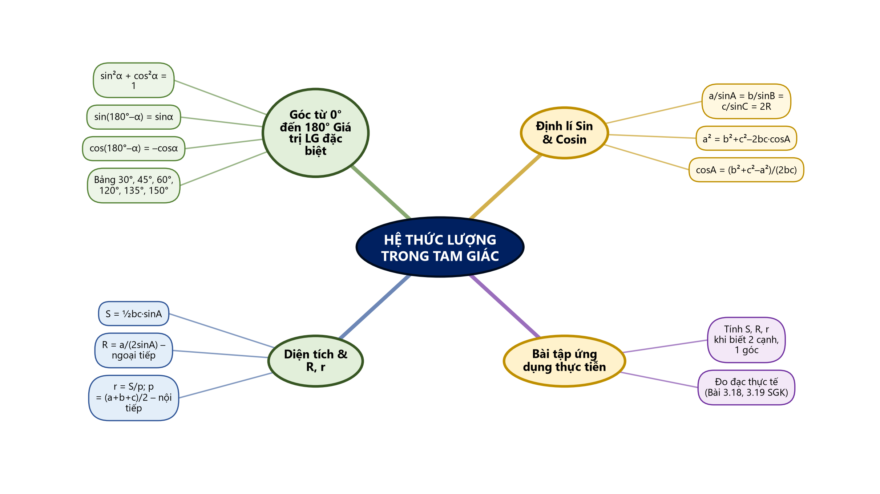
Sơ đồ tư duy – Hệ thức lượng trong tam giác (TTT biên soạn theo SGK)
(2) Câu hỏi trắc nghiệm
 | BÀI TRẮC NGHIỆM CỦNG CỐ ONLINE – BÀI TẬP CUỐI CHƯƠNG III. HỆ THỨC LƯỢNG TRONG TAM GIÁC  Đường link: https://trangtu66.github.io/Taode_thi_online/cc_chuong3_t10.html  HS quét mã QR bằng điện thoại (camera hoặc Zalo) hoặc mở đường link, nhập họ tên, lớp rồi làm 7 câu dưới đây. Nộp bài xong, hệ thống chấm điểm theo thang 10 và hiện lời giải chi tiết từng câu.
Phần I. Câu trắc nghiệm nhiều phương án lựa chọn
Câu 1 (Nhận biết). Tính $M=sin{60}^{∘}·cos{30}^{∘}+cos{60}^{∘}·sin{30}^{∘}$.
A. $1$ | B. $\frac{\sqrt{3}}{2}$
C. $\frac{1}{2}$ | D. $\sqrt{3}$
Câu 2 (Nhận biết). Trong tam giác $ABC$, gọi $R$ là bán kính đường tròn ngoại tiếp. Công thức nào đúng?
A. $R=\frac{a}{2sinA}$ | B. $R=\frac{2S}{a+b+c}$
C. $R=\frac{a}{2cosA}$ | D. $R=\frac{abc}{2S}$
Câu 3 (Thông hiểu). Cho tam giác $ABC$ có $a=6$, $b=4$, $C={60}^{∘}$. Cạnh $c$ bằng
A. $2\sqrt{7}$ | B. $4\sqrt{3}$ | C. $2\sqrt{13}$ | D. $\sqrt{52}$
Câu 4 (Thông hiểu). Tam giác đều cạnh $a=6$. Bán kính đường tròn nội tiếp $r$ bằng
A. $2\sqrt{3}$ | B. $\sqrt{3}$
C. $3\sqrt{3}$ | D. $\frac{3\sqrt{3}}{2}$
Câu 5 (Vận dụng). Tam giác $ABC$ có $\overset{^}{B}={135}^{∘}$, $a=4$, $c=2$. Diện tích tam giác bằng
A. $2\sqrt{2}$ | B. $4\sqrt{2}$ | C. $\sqrt{2}$ | D. $4$
Câu 6 (Vận dụng). Từ điểm $A$ trên đỉnh đồi địa phương, nhìn hai mốc $B$, $C$ ở chân đồi với $\overset{^}{BAC}={60}^{∘}$, $AB=200$ m, $AC=300$ m. Khoảng cách $BC$ gần bằng
A. $278$ m | B. $316$ m | C. $250$ m | D. $261$ m
Phần II. Câu trắc nghiệm đúng sai
Câu 7 (Vận dụng – thực tiễn). Hồ nước tự nhiên hình tam giác $ABC$ ở địa phương có $AB=500$ m, $AC=700$ m, $\overset{^}{A}={60}^{∘}$. Xét tính đúng/sai của các khẳng định:
a) $BC^{2}=AB^{2}+AC^{2}-AB·AC=250 000+490 000-350 000=390 000$.
b) Diện tích $S=\frac{1}{2}·500·700·sin{60}^{∘}=\frac{175 000\sqrt{3}}{2}$ m${}^{2}$.
c) Bán kính đường tròn ngoại tiếp $R=\frac{BC}{2sinA}>400$ m.
d) Chu vi tam giác vượt $1 800$ m.
Đáp án và lời giải chi tiết
(Đáp án ghi theo thứ tự gốc trong KHBD; khi chữa bài online, gọi theo nội dung phương án vì thứ tự đã được xáo trộn.)
Câu | 1 | 2 | 3 | 4 | 5 | 6 | 7
Đáp án | A | A | A | B | A | D | a) Đ  b) Đ  c) S  d) Đ
Câu 1. $M=sin({60}^{∘}+{30}^{∘})=sin{90}^{∘}=1$ (dùng công thức cộng góc).
Câu 2. Định lí sin: $\frac{a}{sinA}=2R$, suy ra $R=\frac{a}{2sinA}$. Chú ý: $r=\frac{2S}{a+b+c}$ (nội tiếp, không phải ngoại tiếp); $R=\frac{abc}{4S}$.
Câu 3. $c^{2}=a^{2}+b^{2}-2abcosC=36+16-24=28$, nên $c=2\sqrt{7}$.
Câu 4. $S=\frac{36\sqrt{3}}{4}=9\sqrt{3}$; $p=9$; $r=\frac{S}{p}=\sqrt{3}$.
Câu 5. $S=\frac{1}{2}acsinB=\frac{1}{2}·4·2·sin{135}^{∘}=4·\frac{\sqrt{2}}{2}=2\sqrt{2}$.
Câu 6. $BC^{2}={200}^{2}+{300}^{2}-2·200·300cos{60}^{∘}=130 000-60 000=70 000$; $BC=100\sqrt{7}≈264,6$ m, chọn $261$ m (làm tròn).
Câu 7.
a) Đúng. $BC^{2}={500}^{2}+{700}^{2}-2·500·700cos{60}^{∘}=740 000-350 000=390 000$ ✓.
b) Đúng. $S=\frac{1}{2}·500·700·\frac{\sqrt{3}}{2}=\frac{175 000\sqrt{3}}{2}≈151 554$ m${}^{2}$ ✓.
c) Sai. $BC=\sqrt{390 000}≈624$ m; $R=\frac{624}{2sin{60}^{∘}}=\frac{624}{\sqrt{3}}≈360$ m $<400$ m.
d) Đúng. $AB+AC+BC=500+700+624=1 824$ m $>1 800$ m ✓.
(3) Chuẩn bị cho tiết học sau
Bài 7: Các khái niệm mở đầu về vectơ (Chương IV)
IV. KIỂM TRA, ĐÁNH GIÁ
Hoạt động | Hình thức đánh giá | Công cụ | Tiêu chí (thông báo trước cho HS)
HĐ1 – Ôn công thức | Vấn đáp nhanh | Câu hỏi miệng | Trả lời đúng ≥ 2/4 câu nhanh.
HĐ2 – Luyện tập | Phiếu học tập 3 mức | Phiếu + quan sát | Hoàn thành ≥ 4/8 bài theo mức đã chọn.
HĐ3 – Vận dụng | Bài toán nhóm đo đạc | Bảng phụ / Padlet | Rubric 10 điểm (xem Phụ lục 2).
HĐ4 – Củng cố | Trắc nghiệm online | Kết quả trang web | Đạt ≥ 5/7 câu đúng.
Rubric đánh giá sản phẩm vận dụng (HĐ3)
Tiêu chí | Mức tốt | Mức đạt | Mức chưa đạt | Điểm
Xác định và áp dụng đúng công thức | Đúng, lập luận rõ | Đúng nhưng chưa giải thích | Sai hoặc thiếu | 3
Tính toán chính xác | Không sai số | ≤ 1 lỗi số học | > 1 lỗi | 3
Trình bày lời giải | Sạch, đủ bước, rõ ý nghĩa kết quả | Đủ bước nhưng chưa diễn giải | Thiếu bước, lộn xộn | 2
Nhật ký sử dụng AI | Ghi đủ câu lệnh, kết quả AI, nhận xét | Ghi câu lệnh và kết quả | Thiếu hoặc không có | 2
PHỤ LỤC: PHIẾU HỌC TẬP VÀ HỌC LIỆU
PHỤ LỤC 1 – ĐÁP ÁN PHIẾU HỌC TẬP (DÀNH CHO GV)
Mức 1:
Bài 3.12: a→D; b→B; c→D.
a) $S=\frac{1}{2}acsin135°=\frac{\sqrt{2}}{4}ac$ → D.
b) $R=\frac{b}{2sin135°}=\frac{b}{\sqrt{2}}=\frac{\sqrt{2}}{2}b$ → B.
c) $b^{2}=a^{2}+c^{2}-2accos135°=a^{2}+c^{2}+\sqrt{2}ac$ → D.
Bài 3.13: a→B; b→A.
a) $r=\frac{S}{(a+b+c)/2}=\frac{2S}{a+b+c}$ → B.
b) $A=180°-(B+C)⇒sinA=sin(180°-(B+C))=sin(B+C)$ → A.
Bài 3.14: a) $M=\frac{1}{2}+\frac{1}{2}=1$; b) $N=\frac{3}{4}+\frac{1}{4}=1$; c) $P=1+3=4$; d) $Q=\frac{4}{3}-\frac{1}{3}=1$.

Mức 2:
Bài 3.15: $A=75°$; $a=\frac{bsinA}{sinB}=\frac{10sin75°}{sin60°}=\frac{5(3\sqrt{2}+\sqrt{6})}{3}≈11,15$; $c=\frac{10sin45°}{sin60°}=\frac{10\sqrt{6}}{3}≈8,17$; $R=\frac{b}{2sinB}=\frac{10\sqrt{3}}{3}≈5,77$; $S=\frac{1}{2}bcsinA=\frac{25(3+\sqrt{3})}{3}≈39,43$; $p=\frac{a+b+c}{2}≈14,66$; $r=\frac{S}{p}≈2,69$.
Bài 3.16: Trong $△ABM$: $AB^{2}=MA^{2}+MB^{2}-2MA·MBcos\overset{^}{AMB}$.
Trong $△ACM$: $AC^{2}=MA^{2}+MC^{2}-2MA·MCcos\overset{^}{AMC}$.
Vì $M$ là trung điểm $BC$: $MB=MC=\frac{a}{2}$; $\overset{^}{AMC}=180°-\overset{^}{AMB}$, nên $cos\overset{^}{AMC}=-cos\overset{^}{AMB}$. Cộng hai hệ thức:
$AB^{2}+AC^{2}=2MA^{2}+2·\frac{a^{2}}{4}$, suy ra $MA^{2}=\frac{2AB^{2}+2AC^{2}-BC^{2}}{4}$.
Bài 3.17: $a^{2}=b^{2}+c^{2}-2bccosA$. Góc $A$ nhọn: $cosA>0⇒2bccosA>0⇒a^{2}<b^{2}+c^{2}$. Góc $A$ tù: $cosA<0⇒a^{2}>b^{2}+c^{2}$. Góc vuông: $cosA=0⇒a^{2}=b^{2}+c^{2}$.

Mức 3:
Bài 3.18: Đặt tàu $A$ tại gốc, tàu $B=(29,64; 43,94)$ km.
Sau thời gian $t$ giờ: $A^{'}=(50tcosθ; 50tsinθ)$; $B^{'}=(29,64+30t; 43,94)$.
Giải hệ $50tcosθ=29,64+30t$ và $50tsinθ=43,94$:
$⇒θ≈26,2°$ so với hướng đông → hướng N63{,}8°E (≈ N64°E).
Thời gian: $t=\frac{43,94}{50sin26,2°}≈2,0$ giờ.
Bài 3.19: Tam giác gôn Nhà (H), vị trí ném bóng (P), gôn 1 (F): $HP=18,44$ m, $HF=27,4$ m, góc $PHF=45°$.
$PF^{2}=18,{44}^{2}+27,4^{2}-2·18,44·27,4cos45°≈376⇒PF≈19,4$ m.
Theo đối xứng: khoảng cách đến gôn 3 cũng $≈19,4$ m.

TỔ PHÓ CHUYÊN MÔN  Hứa Văn Mỹ Vương | Người soạn  Trương Tử Trang

KIỂM TRA CỦA LÃNH ĐẠO
PHÓ HIỆU TRƯỞNG

Bùi Xuân Thanh

